tagarela: Módulo de composição musical por meio de musicoterapia
Roberto Weege Junior, Dalton Solano dos Reis – Orientador
Departamento de Sistemas e Computação
Universidade Regional de Blumenau (FURB) – Blumenau, SC – Brasil – 2018/2
robertoweegejr@gmail.com, dalton@furb.br
Resumo: Este artigo apresenta o processo de desenvolvimento e testes de um aplicativo que tem como objetivo auxiliar musicoterapeutas na aplicação de atividades de composição musical durante sessões de terapia. O aplicativo foi desenvolvido utilizando o framework Ionic. A atividade de composição musical proporcionada pelo aplicativo consiste em possibilitar que o usuário, que está em atividade terapêutica, escolha fragmentos musicais e edite suas propriedades sonoras. Quando o processo de escolha e edições se finaliza, o usuário tem acesso a uma composição musical personalizada. Para verificar o desempenho do aplicativo, foi realizado um teste em uma aula de música com um aluno autista. O aplicativo alcançou seu objetivo, uma vez que, durante o teste, o aluno conseguiu realizar a utilização do aplicativo e se manteve entretido com o processo de composição.
Palavras-chave: Musicoterapia. Aplicativo de musicoterapia. Tagarela. MIDI. Ionic.

Introdução
A música é um elemento que estimula o ser humano. Segundo Queiroz (2000, p. 15), “a música tem como qualidade intrínseca de relaxar a sensoriedade humana, por satisfazê-la, e com isso conduz as pessoas a um estado receptivo e sensível, em especial quanto às emoções”. Tomando proveito desses efeitos, a musicoterapia é um processo, segundo Bruscia (2016, p. 55), em que o musicoterapeuta utiliza diversas facetas da experiência musical, além das relações interpessoais geradas durante a terapia, para otimizar a saúde do paciente.
Atualmente a musicoterapia é aplicada em diversos tipos de estabelecimentos, como escolas, clínicas, casas de repouso e asilos (BRUSCIA, 2016, p. 36). É uma prática utilizada para dar assistência a pessoas com distúrbios emocionais, transtornos psiquiátricos, necessidades especiais, dificuldades especiais, dependências químicas, estresse, pós-trauma, entre outros (BRUSCIA, 2016, p. 36). Nestas aplicações, diversos elementos musicais podem ser utilizados. Bruscia (2016, p. 59) destaca quatro métodos primários utilizados na musicoterapia: escutar, improvisar, recriar e compor. Estas são atividades em que o musicoterapeuta precisa envolver o paciente, sem necessariamente ensinar a ele teoria musical. Esta situação traz desafios que podem ser enfrentados mais facilmente com o auxílio da tecnologia.
A utilização de softwares como ferramenta para terapia ajuda os terapeutas a obter melhores resultados com seus pacientes. De acordo com Watanabe, Tsukimoto D. e Tsukimoto G. (2003, p. 20) quando foi utilizado um computador em atividade terapêutica se verificou “[...] melhora funcional em todos os pacientes, com aumento da destreza e agilidade no uso dos programas e dispositivos”. Watanabe, Tsukimoto D. e Tsukimoto G. (2003, p. 20) também destacam que houve um aumento na motivação dos pacientes com a utilização do computador como ferramenta auxiliar de terapia. Um exemplo de software que pode ser aplicado em atividades terapêuticas é o Tagarela, que é uma plataforma que vem sendo desenvolvida através de trabalhos de conclusão de curso da área de computação da Universidade Regional de Blumenau. O Tagarela foi criado inicialmente como uma plataforma de comunicação alternativa, para auxiliar na melhora da capacidade de comunicação do paciente (FABENI, 2012). Outros módulos começaram a ser adicionados ao tagarela em outros trabalhos, como um módulo de jogo educacional (FERREIRA, 2016), um módulo de ensino de Braille (CAZAGRANDA, 2016), e um módulo destinado ao auxílio de crianças autistas na aquisição e desenvolvimento de linguagem (SAUTNER, 2017).
Considerando o exposto, este trabalho pretende ampliar a abrangência do Tagarela através da construção de um módulo de musicoterapia. Este módulo, em forma de aplicativo para dispositivos móveis, deve auxiliar o musicoterapeuta a aplicar atividades de composição musical. Estas atividades deverão proporcionar ao paciente a possibilidade de manipulação de elementos musicais sem a necessidade de conhecimento teórico musical, aumentando o interesse e a motivação do paciente.
Este trabalho tem como objetivo criar para o Tagarela um módulo para facilitar a execução de atividades de composição musical em musicoterapia. Os objetivos específicos são: disponibilizar aos musicoterapeutas uma ferramenta que os auxilie em atividades terapêuticas personalizadas de composição musical; permitir que usuários realizem atividades de composição musical mesmo que não possuam conhecimentos de teoria musical.

FUNDAMENTAÇÃO TEÓRICA
Este capítulo apresentará os aspectos da fundamentação teórica utilizados para a construção do aplicativo. Na primeira seção deste capítulo serão apresentados os conceitos utilizados como base para o desenvolvimento do aplicativo. A segunda seção apresenta o que já foi desenvolvido até o momento para a plataforma Tagarela. Por fim, a terceira seção apresenta três trabalhos correlatos com o trabalho relatado neste artigo.

CONCEITOS
Esta seção descreve os assuntos que fundamentam o desenvolvimento do aplicativo: musicoterapia, teoria musical e protocolo Musical Instrument Digital Interface (MIDI).

Musicoterapia
Barcellos (2004, p. 3) afirma que “[...] a educação musical pode contribuir para o desenvolvimento de cérebros normais, enquanto a musicoterapia é fundamental para minimizar os danos que afetam o cérebro, como resultado de tantas patologias”. A musicoterapia é definida por Bruscia (2016, p. 55) como “[...] um processo reflexivo onde o terapeuta ajuda o cliente a otimizar sua saúde, usando variadas facetas da experiência musical e as relações formadas através desta como o ímpeto para a transformação”. Durante o processo de musicoterapia, segundo Bruscia (2016, p. 125), as atividades que podem ser executadas estão relacionadas com ações de improviso, execução, composição e audição musical. Bruscia (2016, p. 125) também afirma que cada uma destas atividades possui características próprias e únicas, e que, portanto, cada uma delas possui também seus próprios potenciais e aplicações.
Sobre as atividades de composição musical em musicoterapia, Bruscia (2016, p. 130) afirma que “o terapeuta ajuda o cliente a escrever canções, letras ou peças instrumentais, ou a criar qualquer tipo de produto musical, tais como clipes de música ou fitas de áudio”. Algumas metas deste tipo de atividade são: desenvolver habilidades para expressar e organizar pensamentos e sentimentos, desenvolver habilidades de tomada de decisão e desenvolver habilidades de documentação e comunicação de sua composição para permitir que outros à reproduzam (BRUSCIA, 2016, p. 130). Barcellos (2004, p. 13) afirma que atividades de composição musical ajudam os pacientes a se expressarem. Em um relato de Barcellos (2004, p. 13), a autora expõe que este tipo de atividade fez com que pacientes passassem a expressar seus medos, decepções e esperanças com o passar do tempo, situação que não ocorria de início. Portanto, Barcellos (2004, p. 13) expõe que a atividade de composição musical permitiu que os pacientes desenvolvessem subjetividade.

Teoria musical
Med (1996, p. 11) define que as principais características do som são a duração, a intensidade, a altura e o timbre. As mesmas características também são apontadas na obra de Lacerda (1967, p. 1). Nesta seção, para cada um destes elementos será apresentada uma subseção em que a propriedade sonora será explicada e associada à elementos de notação musical.

Duração do som
Segundo Lacerda (1967, p. 1), a propriedade sonora de duração é determinada pelo tempo de duração do som. Med (1996, p. 12) caracteriza a mesma propriedade sonora como o tempo em que ocorre a vibração que gera o som. Ambos autores associam a propriedade de duração do som com os elementos de notação musical figura de nota, fórmula de compasso e andamento.
A figura de nota, ou figura de som, é, segundo Priolli (2006, p. 13), a forma gráfica da nota. Priolli (2006, p. 13) afirma que “para representar as várias durações dos sons musicais as notas são escritas sob formas diferentes”. Cada figura de nota possui uma figura de pausa respectiva, que representa a duração do silêncio e que possui a mesma duração da figura de nota correspondente (PRIOLLI, 2006, p. 13). A Figura 1 demonstra o nome e as formas das figuras de notas e das suas respectivas figuras de pausas. De acordo com Med (1996, p. 27), existe uma relação de proporção entre as figuras de notas. Esta proporção pode ser binária. Neste caso, uma semibreve tem a duração de duas mínimas, que tem a duração de duas semínimas e assim por diante, seguindo a sequência de figuras de nota apresentada na Figura 1 (MED, 1996, p. 27).
Outro elemento que possui relação com a duração do som é a fórmula de compasso. Segundo Lacerda (1967, p. 20), a fórmula de compasso é representada por dois números. Um indicando quantos tempos existem em cada compasso e outro indicando a unidade de tempo (LACERDA, 1967, p. 20). Os dois números são apresentados um em cima do outro no início da partitura de uma música. De acordo com Lacerda (1967, p. 20), número de baixo representa uma figura de nota, que representará a unidade de tempo da música. Caso o número seja 1, a unidade de tempo é a semibreve. Caso seja 2, a mínima. Caso seja 4, a semínima (LACERDA, 1967, p. 20). E assim por diante, seguindo a sequência de figuras de notas apresentada na da Figura 1.
O andamento, conforme definido por Lacerda (1967, p. 29), é a velocidade da música. Lacerda (1967, p. 30) expõe que o andamento pode ser determinado com precisão se utilizando de valores em batidas por minuto (bpm). Med (1996, p. 194) exemplifica que existe sempre uma figura de nota com valor equivalente a 1 bpm. Uma vez determinada a figura de nota que representa a unidade de tempo, a duração das demais figuras é obtida pela relação de proporção entre as figuras de nota. De acordo com Lacerda (1967, p. 30), o andamento pode ser representado através da indicação metronômica. Esta indicação é grafada na partitura por uma figura de nota, seguida de um sinal de igual, seguido da quantidade da figura de nota por minuto (LACERDA, 1967, p. 30).

Figura 1 – Figuras de notas e figuras de pausas
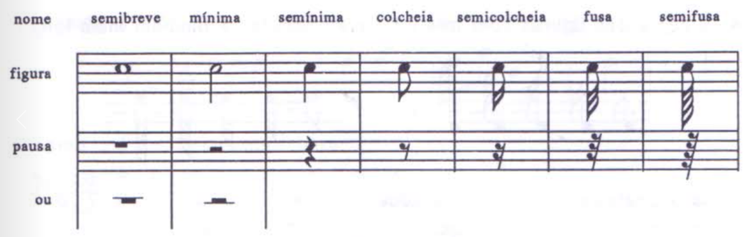
Fonte: Med (1996).

Intensidade do som
Segundo Lacerda (1967, p. 1), a propriedade sonora de intensidade é determinada pela capacidade do som ser mais forte ou mais fraco. Med (1996, p. 12) caracteriza a mesma propriedade sonora como a amplitude da vibração que gera o som, e complementa relacionando a propriedade ao volume sonoro. Ambos autores associam a propriedade de intensidade do som com o elemento de notação musical sinais de dinâmica.
Lacerda (1967, p. 49) define dinâmica como “[...] a arte de graduar a intensidade sonora na execução musical”. Lacerda (1967, p. 49) também apresenta sinais de dinâmica utilizados para indicar qual a intensidade sonora que deve ser aplicada no trecho musical que conter o sinal. Em ordem crescente de intensidade sonora os sinais de dinâmica apresentados são: ppp, pp, p, mp, mf, f, ff e fff (LACERDA, 1967, p. 49). O p nesta escala significa piano, que é sinônimo de intensidade sonora fraca e o f significa forte, e é sinônimo para intensidade sonora forte (LACERDA, 1967, p. 49).

Altura do som
Segundo Lacerda (1967, p. 1), a propriedade sonora de altura é determinada pela capacidade do som ser mais grave ou mais agudo. Med (1996, p. 11-12) caracteriza a mesma propriedade sonora como a velocidade da vibração que gera o som, e complementa afirmando que quanto maior a velocidade de vibração mais aguda será a nota. Ambos autores associam a propriedade de duração do som com os elementos de notação musical clave e posição da nota no pentagrama.
Priolli (2006, p. 9) define clave como um símbolo utilizado “para determinar o nome da nota e sua altura na escala”. Segundo Med (1996, p. 16), a clave é colocada no início do pentagrama e dá o seu nome à nota que estiver na mesma linha. Segundo Lacerda (1967, p. 5), existem três tipos de clave: clave de sol, clave de fá e clave de dó. A posição da nota no pentagrama determina a altura das notas em relação à nota que recebeu o nome da clave, conforme abordado por Lacerda (1967, p. 5). A Figura 2 apresenta, a esquerda das flechas, os três tipos de clave grafados em um pentagrama e, a direita das flechas, uma sequência de notas nomeadas, demonstrando como o processo de dedução da nota musical por localização no pentagrama é realizado em cada tipo de clave.
Um meio de alteração de altura de som, de acordo com Lacerda (1967, p. 119), é aplicar uma transposição na música. A transposição altera a altura da música mantendo a diferença de altura entre as notas a mesma (LACERDA, 1967, p. 119). De acordo com Lacerda (1967, p. 80), a tonalidade de uma música tem relação com a escala de notas que é utilizada como base para a construção da música e recebe o mesmo nome da escala de notas, por exemplo: Dó Maior. De acordo com Med (1996, p. 105) as escalas podem ser identificadas pelos símbolos de sustenido (#) ou bemol (b) apresentados no início da partitura. Conforme exemplificado por Lacerda (1967, p. 119), a transposição pode ocorrer alterando a tonalidade da música.

Timbre do som
Segundo Lacerda (1967, p. 1), a propriedade sonora de timbre é determinada pela qualidade do som. Lacerda (1967, p. 1) ainda afirma que esta propriedade é responsável por permitir reconhecer a origem do som. Med (1996, p. 12) caracteriza a mesma propriedade sonora como a “combinação de vibrações determinadas pela espécie do agente que as produz”. Ambos autores associam a propriedade de timbre do som com o elemento de notação musical indicação da voz ou instrumento que deve executar a música.

Figura 2 – Notas nas claves de sol, dó e fá
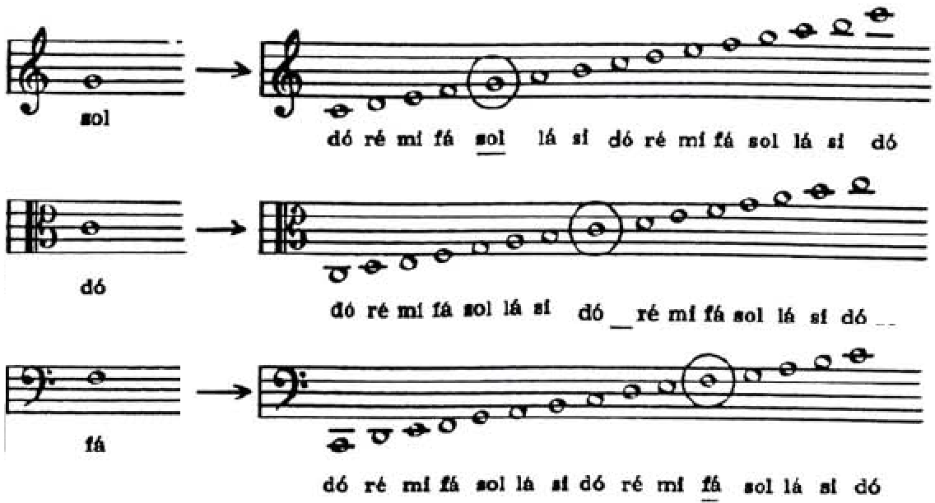
Fonte: Lacerda (1967).

Protocolo MIDI
O protocolo MIDI, segundo Hass (2013) é um dos principais catalizadores do avanço recente da tecnologia musical. Segundo MIDI Association (2017), o protocolo MIDI oferece a possibilidade de conectar diversos dispositivos de diferentes fabricantes, como instrumentos digitais musicais, computadores e dispositivos moveis. O protocolo em questão permite que pessoas de diversas profissões, como por exemplo músicos, produtores e educadores, possam criar, executar, aprender e compartilhar música (MIDI ASSOCIATION, 2017). Segundo The MIDI Manufacturers Association (2014, p. 6), o protocolo MIDI proporciona, de forma eficiente, um meio de converter dados de performance musical para dados eletrônicos. Estes dados convertidos podem então ser enviados, por meio de mensagens MIDI, como instrução para um sintetizador musical executar partes musicais (THE MIDI MANUFACTURERS ASSOCIATION, 2014, p. 6). Para permitir armazenar e transportar entre dispositivos sequencias de mensagens MIDI, em 1988, foi criado o padrão de arquivo MIDI (HASS, 2013). Isso possibilita, por exemplo, que um compositor salve sua composição musical através de um programa de notação musical em um arquivo MIDI e abra o arquivo em outro software, como um executor de mídia, de forma que as propriedades e características de sua criação sejam recuperadas através do arquivo MIDI (HASS, 2013).
Os arquivos MIDI são compostos por chunks, que são compostos por um cabeçalho seguido dos dados do chunk (THE MIDI MANUFACTURERS ASSOCIATION, 2014, p. 131). O cabeçalho dos chunks é composto por 4 caracteres, que identificam o tipo do chunk, seguido de 32 bits, que representam o tamanho dos dados do chunk (THE MIDI MANUFACTURERS ASSOCIATION, 2014, p. 132). Segundo The MIDI Manufacturers Association (2014, p. 132), o protocolo MIDI possui dois tipos de chunks, o header chunk e o track chunk. O header chunk, identificado no arquivo por MThd, possui dados gerais sobre a música, já o track chunk identificado no arquivo por MTrk, possui dados específicos de um canal MIDI, onde são registradas as mensagens MIDI que representam os detalhes da performance musical (THE MIDI MANUFACTURERS ASSOCIATION, 2014, p. 133-134). Segundo The MIDI Manufacturers Association (2014, p. 132), é possível criar até 16 track chunks, que serão executados simultaneamente. Alguns elementos que são representados dentro dos canais MIDI são timbre, duração, altura e intensidade de sons (THE MIDI MANUFACTURERS ASSOCIATION, 2014, p. 131-143). A Figura 3 demonstra a macroestrutura de um arquivo MIDI.

Figura 3 – Estrutura do arquivo MIDI
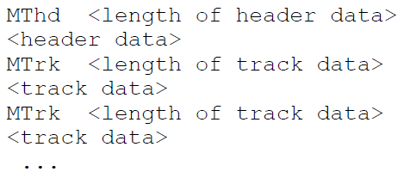
Fonte: MIDI Association (2017).

Versão anterior dA PLATAFORMA
O Tagarela começou a ser desenvolvido como uma proposta de trabalho de conclusão de curso em 2012. Deste trabalho até os dias atuais, diversos outros trabalhos foram desenvolvidos para realizar migrações de tecnologia, melhorias de funcionalidade e adição de funcionalidades à plataforma. Esta subseção apresenta algumas características destes trabalhos.
No trabalho de Fabeni (2012), o Tagarela foi construído como um aplicativo de comunicação alternativa para a plataforma iOS 6. Os objetivos do Tagarela, segundo o autor, eram: construir um ambiente para auxiliar na comunicação de pessoas com necessidades especiais e crianças em fase de alfabetização; utilizar imagens e áudios para propiciar imersão ao usuário; possibilitar customizações para atender necessidades específicas dos usuários. O trabalho de conclusão de curso de Marco (2014) realizou a conversão da versão do Tagarela de Fabeni (2012) para a plataforma Android. Já o trabalho de Wippel (2015) realizou a conversão da versão inicial do Tagarela utilizando o framework PhoneGap. Uma funcionalidade destes trabalhos é a possibilidade do usuário interagir com um símbolo que pode emitir um som associado. Com esta característica o usuário pode se comunicar por meio dos símbolos existentes na tela do Tagarela, que foram previamente cadastrados.
Após a versão inicial do Tagarela, Reetz (2013) adicionou a ele um jogo de letras e números para a plataforma Android. Marques (2014) converteu o trabalho de Reetz (2013) para a plataforma iOS. Esta mesma funcionalidade foi convertida por Ferreira (2016) para os frameworks PhoneGap e Ionic. Estes trabalhos resultaram em um aplicativo em que o usuário pode aprender como desenhar uma letra do alfabeto através das indicações de desenho exibidas na tela do Tagarela. Cazagranda (2016) adicionou um módulo para o ensino do Braille utilizando o framework PhoneGap. Neste trabalho foram desenvolvidas atividades relacionadas com apresentação, consulta e prática dos sinais da escrita Braille. Em uma das funcionalidades deste trabalho, o software exibe uma figura e parte do nome do objeto da figura em Braille, o usuário então precisa completar os sinais faltantes na representação do nome do objeto em Braille. Sautner (2017) adicionou ao Tagarela, utilizando o framework Ionic, um módulo para auxiliar crianças autistas na aquisição de linguagem. Neste módulo, é exibida a imagem de um objeto ao usuário e o usuário deve pronunciar a palavra que representa o objeto exibido, podendo consultar o som da pronuncia do objeto no aplicativo.
Considerando todos os trabalhos citados, hoje o Tagarela possui quatro segmentos. Além de ser uma Plataforma de Comunicação Alternativa (PCA), ele possui um módulo de jogo voltado para o aprendizado de símbolos gráficos, um módulo de jogo dedicado ao ensino da linguagem Braille e um módulo voltado para auxiliar crianças autistas na aquisição de linguagem.

TRABALHOS CORRELATOS
Nesta seção serão descritos três trabalhos correlatos que abordam assuntos relacionados à musicoterapia e/ou utilização de tecnologia para manipulação de elementos musicais. Os trabalhos apresentados também serão comparados com o trabalho proposto por este artigo. O primeiro trabalho, desenvolvido por Monteiro (2016) e descrito no Quadro 1, relata uma experiência de estágio em que foi aplicada a musicoterapia em um contexto escolar. O segundo trabalho, desenvolvido por Corrêa et al. (2013) e apresentado no Quadro 2, aborda a construção e aplicação de um software em atividades de musicoterapia. O último trabalho, desenvolvido por Lima (2006) e apresentado no Quadro 3, trata de um software construído para manipular elementos de arquivos de música.
O trabalho de Monteiro (2016) trata de questões terapêuticas envolvendo a utilização de música durante o processo de terapia. Algumas das atividades abordadas no trabalho em questão trataram de processos que envolvem criação musical. Apesar do trabalho não tratar da construção de uma ferramenta tecnológica, o trabalho proposto possui associação com o trabalho de Monteiro (2016) por abordar questões terapêuticas envolvendo música. O trabalho proposto, diferente do trabalho de Monteiro (2016), aborda somente a atividade de composição musical.
O GenVirtual de Corrêa et al. (2013) também trata de questões terapêuticas envolvendo música. Assim como o trabalho proposto, o GenVirtual trata do desenvolvimento de uma ferramenta tecnológica para a auxiliar em atividades terapêuticas. Ambos os trabalhos possuem como funcionalidade a execução de arquivos MIDI, porém o GenVirtual não realiza edições nesses arquivos, enquanto o trabalho proposto sim. Outro ponto que difere o trabalho correlato do trabalho proposto é a plataforma para qual ele foi desenvolvido. O GenVirtual é um software que é executado em desktop. Já o trabalho proposto será executado em dispositivos móveis.
Embora o Best Vocal 2005 não apresente uma solução focada em atividades terapêuticas, ele realiza alterações em atributos de arquivos MIDI. Esta característica torna o trabalho de Lima (2006) um trabalho correlato do trabalho proposto. O Best Vocal 2005 tem como principal objetivo editar a propriedade sonora de altura de arquivos MIDI. Esta característica o difere do trabalho proposto. Isto pois o trabalho proposto realizará alterações nas propriedades sonoras de altura, duração, intensidade e timbre para possibilitar a atividade de composição musical. O Best Vocal 2005 é executado em desktop. Assim como no caso do GenVirtual, esta característica difere o trabalho proposto do Best Vocal 2005.

DESCRIÇÃO DO APLICATIVO
Este capítulo pretende apresentar os detalhes de especificação e implementação do aplicativo. Para tanto, são apresentadas quatro seções. A primeira seção apresenta a visão geral do aplicativo, de forma a ambientar o leitor quanto ao funcionamento do processo de composição musical proporcionado pelo aplicativo e as ações de alterações de propriedades musicais deste processo. A segunda seção apresenta a carga de dados do aplicativo, detalhando a estrutura dos arquivos da composição e o processo de leitura de arquivos MIDI. A terceira seção apresenta as características do processo de configuração da composição. Por fim, a última seção apresenta os componentes da tela de composição do aplicativo e a funcionalidade de cada um desses componentes.

Quadro 1 – A musicoterapia em contexto escolar: perturbações do comportamento, espectro do autismo e multideficiência
Referência | Monteiro (2016).
Objetivos | Realizar sessões de musicoterapia para alunos de duas instituições de ensino de Portugal. As sessões deveriam promover concentração, autocontrole, disciplina, comunicação e bem-estar físico e emocional para os alunos.
Principais funcionalidades | O planejamento das sessões de musicoterapia se baseou em seis atividades diferentes, cada uma com objetivos específicos próprios. São as atividades:  - canção do bom dia: utilizada para contextualizar os participantes do início da sessão;  - canção: utilizada para abordar a comunicação verbal e a métrica musical, uma vez que o participante deveria cantar ao mesmo tempo que o musicoterapeuta;  - improvisação: utilizada na construção da relação terapêutica e para estimular reações espontâneas do participante através de comunicação, criação e improvisação musical;  - repetição/criação: utilizada para melhorar a capacidade de concentração e memória do participante;  - escuta musical: utilizada para relaxar o participante;  - canção da despedida: utilizada para contextualizar o participante sobre o fim da sessão.
Ferramentas de desenvolvimento | Como o trabalho não trata do desenvolvimento de uma ferramenta tecnológica, não se aplica.
Resultados e conclusões | Segundo Monteiro (2016, p. 64), após a avaliação dos resultados, foi possível concluir que o estágio desenvolvido com as sessões de musicoterapia melhorou a qualidade de vida em âmbito escolar dos alunos que participaram das sessões. Monteiro (2016, p. 67) destaca que em algumas sessões “[...] aparentemente não acontecia nada, por vezes parecia até que a criança não dava conta de que eu estava na sala com ela, no entanto quando existiram progressos com essas crianças tudo fez sentido [...]”. Sendo assim, o trabalho desenvolvido com as sessões de musicoterapia se mostrou bem-sucedido, até para os casos que impuseram mais dificuldades.
Fonte: elaborado pelo autor.

Quadro 2 – GenVirtual
Referência | Corrêa et al. (2013).
Objetivos | Utilizar realidade aumentada para apoiar a realização de atividades envolvendo música por crianças com deficiência motora e cognitiva.
Principais funcionalidades | O software, batizado de GenVirtual, possui um módulo de composição livre, um módulo de visualização de partituras e um módulo de jogo de memória.
Ferramentas de desenvolvimento | Foram utilizadas as bibliotecas:  - ARToolkit: responsável pelos processos de realidade aumentada;  - Microsoft Foundation Class Library (MFC): responsável pela interface gráfica com o usuário;  - OpenAL (Open Audio Library): responsável por processos de manipulação de arquivos de áudio;  - API Win32: responsável pela manipulação de mensagens MIDI;  - OpenGL: responsável por processos de manipulação de rotinas gráficas.
Resultados e conclusões | O GenVirtual foi avaliado por especialistas em música e por crianças com déficits motores e cognitivos. Com base nestas avaliações, Corrêa et al. (2013, p. 129) concluíram que o GenVirtual é capaz de apoiar atividades de improvisação, recriação e composição musical e audição sonora e musical. Segundo os autores, os pacientes tiveram seu desempenho e estímulos melhorados com a utilização do GenVirtual, o que acarretou em um aumento de motivação dos pacientes para com a terapia. Segundo os pacientes, a terapia foi mais divertida com a utilização do software.
Fonte: elaborado pelo autor.

Quadro 3 – Best Vocal 2005
Referência | Lima (2006).
Objetivos | Adequar a tonalidade da música de uma fonte sonora aos limites da extensão vocal do cantor.
Principais funcionalidades | O software, batizado de Best Vocal 2005, é capaz de abrir, reproduzir, salvar e editar características musicais de arquivos MIDI que continham diversos canais simultâneos de áudio.
Ferramentas de desenvolvimento | Linguagem de programação CLEAN.
Resultados e conclusões | Lima (2006, p. 142), expõe em suas conclusões que o trabalho obteve sucesso em realizar as análises e alterações propostas. Um fator que o autor considera em sua análise é a utilização da ferramenta de forma profissional por músicos durante um período de tempo superior a um ano, o que comprova de forma prática o atendimento dos requisitos.
Fonte: elaborado pelo autor.

Visão geral do aplicativo
O aplicativo disponibiliza para o usuário uma forma de combinar fragmentos musicais para gerar uma composição musical personalizada. O processo de criação da composição musical personalizada é organizado em etapas. Em cada etapa o usuário deve escolher um fragmento musical dentre os possíveis fragmentos exibidos pelo aplicativo. Quando um fragmento é escolhido, ele é adicionado à composição, os fragmentos não escolhidos são descartados e uma nova etapa de escolha se inicia. Para estruturar os dados dos fragmentos musicais e organizar a dinâmica de composição musical o aplicativo utiliza quatro elementos, são eles:
- opção: é o elemento que representa um fragmento musical;
- linha: é o elemento que agrupa as opções;
- passo: é o elemento que agrupa linhas;
- fonte de composição: é o elemento que agrupa passos.
O aplicativo utiliza uma fonte de composição para configurar o processo de criação de uma nova composição musical personalizada. Quando o processo de criação da composição é iniciado, com base nos passos existentes na fonte de composição, o aplicativo divide a composição em macro etapas, gerando uma macro etapa de composição por passo. Dentro de cada passo, para cada linha existente no passo, o aplicativo gera uma etapa de composição, que contém as opções disponíveis ao usuário para aquela combinação de agrupamento. Com base nesses dados, o aplicativo exibe as opções, de etapa em etapa, para que o usuário realize a escolha de um fragmento musical por etapa. O processo de composição se inicia com a exibição das opções da primeira linha do primeiro passo. Assim que o usuário realiza a escolha de uma opção o aplicativo adiciona sua escolha à composição e passa a exibir as opções da segunda linha do primeiro passo, se existir mais de uma linha. Quando todas as linhas do primeiro passo forem exploradas, o aplicativo passa a exibir os dados do segundo passo, se existir mais de um passo. Esse processo se repete até que todos os passos tiverem sido explorados. Quando todos os passos tiverem sido explorados a composição musical está completa. Todos os passos de uma composição musical devem possuir as mesmas linhas em seu agrupamento. A Figura 4 exibe o fluxograma que representa o processo de criação de composição musical.

Figura 4 – Processo de criação de composição musical
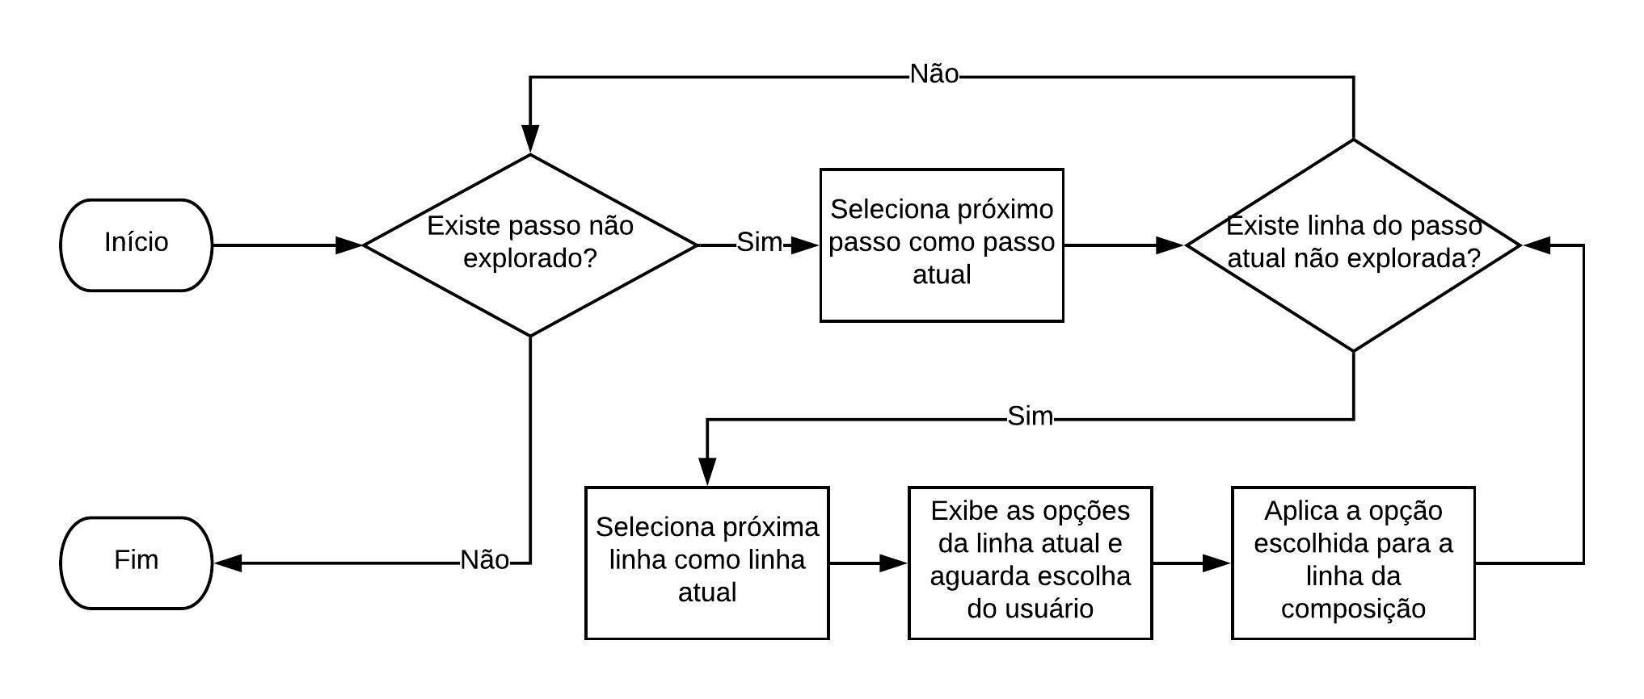
Fonte: elaborado pelo autor.
O agrupamento dos fragmentos musicais em grupos de passos e linhas é realizado da forma como foi apresentada para possibilitar restrições em relação à posicionamento e função musical de cada fragmento musical. O agrupamento de linha existe para que, a cada passo de composição, o usuário tenha que escolher um elemento que tem uma função musical para a composição, como, por exemplo, melodia ou ritmo. Já o agrupamento de passo tem relação com a segregação de posicionamento. Para que a composição criada com o aplicativo funcione de acordo com as regras de teoria musical e harmonia, todos os elementos dentro de um passo devem ser compatíveis uns com os outros, independentemente da linha em que os fragmentos musicais se encontram. Devido a estes dois agrupamentos, caso os dados da fonte de composição estejam consistentes entre si, a composição resultado será consistente.
Além de possibilitar a escolha de fragmentos musicais para a geração de uma composição musical personalizada, o aplicativo também permite a edição de propriedades sonoras dos fragmentos musicais. Quatro são as propriedades que podem ser alteradas e essas alterações podem surtir efeito a nível de composição, de linha ou de opção. Quando uma propriedade sonora de opção é alterada, o novo valor escolhido somente altera a opção editada. Quando uma propriedade sonora de linha é alterada, todas as opções que já foram escolhidas para a linha terão a propriedade alterada editada. Quando uma propriedade sonora da composição for alterada a nova propriedade é aplicada em todos os fragmentos da fonte de composição. O Quadro 4 demonstra a relação das alterações de propriedades sonoras com os elementos de composição e relaciona os elementos que o aplicativo permite alterar com as propriedades sonoras.

Quadro 4 – Relação entre propriedades sonoras editáveis e propriedades da composição
Propriedade sonora | Elemento de composição alterado | Funcionamento
Timbre | Opção | O timbre é alterado quando a propriedade de instrumento musical da opção é alterada.
Intensidade | Linha | A intensidade é alterada quando a propriedade de volume da linha é alterada.
Duração | Fonte de composição | A duração é alterada quando a propriedade de velocidade da composição é alterada.
Altura | Fonte de composição | A altura é alterada quando a propriedade de tonalidade da composição é alterada.
Fonte: elaborado pelo autor.
O desenvolvimento do aplicativo foi realizado com o framework Ionic. De acordo com Ionic Framework (2013), o Ionic possibilita que desenvolvedores que sabem desenvolver um website possam utilizar este conhecimento para desenvolver aplicativos para as plataformas mobile, como iOS ou Android. As próximas seções farão referência à elementos do Ionic e a classes criadas durante a implementação do aplicativo. O diagrama de classes do aplicativo está disponibilizado no APÊNDICE A. O código-fonte do aplicativo está disponibilizado em Weege Junior (2018a).

Carga de dados de composição
Para que os fragmentos musicais sejam disponibilizados para o aplicativo é utilizado o sistema de arquivos do dispositivo móvel. Com base em pastas e arquivos, a estrutura dos elementos de composição é representada. Uma pasta representa a fonte de composição. Dentro desta pasta, outras pastas representam os passos. Cada pasta dentro da pasta de fonte de composição representa um passo. Dentro de cada pasta de passo, outras pastas representam as linhas. Cada pasta dentro de uma pasta de passo representa uma linha. Dentro de cada pasta de linha, arquivos MIDI representam as opções. Cada arquivo pode conter dados de uma ou várias opções. O APÊNDICE B demonstra a organização da estrutura em questão.
Por padrão, o aplicativo contém quatro fontes de composição. Estas fontes de composição são disponibilizadas com a instalação do aplicativo. Porém, para possibilitar que o usuário crie fontes de composição personalizadas, é possível criar esta estrutura em um diretório externo à aplicação. O caminho relativo do diretório monitorado pelo aplicativo, Tagarela/Musicoterapia/Composicoes, é o mesmo para dispositivos Android ou iOS. Porém, para dispositivos Android o diretório deve ser criado na raiz do armazenamento interno do dispositivo. Já para iOS o diretório deve ser criado no diretório de documentos. Estas pastas devem ser criadas manualmente pelo usuário se for necessário utilizar uma fonte de composição personalizada. Isto pois, em alguns dispositivos, as pastas criadas pelo aplicativo não ficam visíveis ao usuário. Todas as pastas existentes na pasta Composicoes são consideradas fontes de composição pelo aplicativo.
Para que o aplicativo consiga fazer distinção entre os dados padrão e os dados personalizados de fontes de composição, a tela inicial da aplicação dispõe de dois botões. O primeiro botão realiza a leitura de dados de fontes de composição padrão. Já o segundo realiza a leitura de dados do diretório de fontes de composição personalizadas. A Figura 5 demonstra a tela inicial do aplicativo. Quando qualquer um dos botões for pressionado, uma lista contendo o nome dos diretórios de fonte de composição é exibida. Se nenhuma pasta de fonte de composição for encontrada, uma mensagem é exibida ao usuário informando sobre a ausência de fontes de composição. Quando uma das opções listadas é selecionada, o processo de carga de dados de composição é iniciado.
O processo de carga de dados consiste em carregar os dados da fonte de composição para a memória do aplicativo, bem como definir os valores de configuração padrão para a composição. Também é nesta etapa que os dados de configuração anteriormente salvos são recarregados, caso existam. No processo de carga de dados as classes MusicalCompositionConfigControl e MusicalCompositionSourceControl são instanciadas. Estas classes são responsáveis por instanciar e carregar os dados para as classes MusicalCompositionConfig e MusicalCompositionSource respectivamente.
O primeiro método executado pelo processo de carga de dados é o loadConfigs da classe MusicalCompositionConfigControl. Este método é responsável por instanciar a classe de configuração MusicalCompositionConfig e definir os valores dos seus atributos. Esta classe de configuração contém dados sobre a localização dos elementos de composição no sistema de arquivos do dispositivo. Ou seja, os caminhos relativos de cada passo, linha e opção existentes na fonte de composição escolhida são atributos desta classe. Além disto, esta classe também armazena dados de parâmetros da composição. A próxima seção abordará as questões que dizem respeito à parametrização do processo de composição e persistência de parâmetros.

Figura 5 – Tela inicial do aplicativo
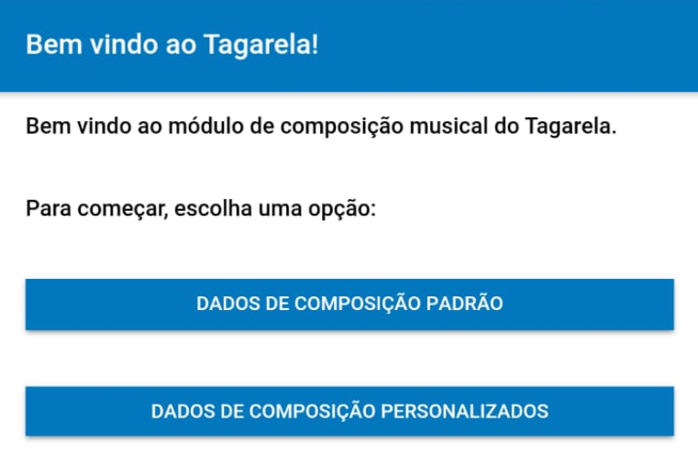
Fonte: elaborado pelo autor.
Após a criação da classe modelo de configuração, a classe modelo das fontes de composição é instanciada. Este processo ocorre com a execução do método loadSources da classe MusicalCompositionSourceControl que recebe como parâmetro a instância da classe MusicalCompositionConfig, criada na execução da função anterior. Este método lê os arquivos MIDI de acordo com os caminhos determinados na classe de configuração e carrega para a memória do dispositivo os dados MIDI que são pertinentes à composição. Para isto, para cada opção mapeada no objeto de configuração, a função setupMidiFromFile da classe MidiFileControl é executada. A classe MidiFileControl é atributo da classe MusicalCompositionSourceControl.
A função setupMidiFromFile recebe uma string binária como parâmetro e retorna um array de objetos Midi. Cada objeto do array retornado representa uma opção para o grupo linha/passo que está sendo processado. A string binária é obtida através da leitura do arquivo MIDI pelo plugin File do Ionic. A função setupMidiFromFile realiza a leitura, caractere a caractere, da string binária determinando quais dados são importados para um objeto Midi e se a configuração do arquivo está de acordo com o esperado pelo aplicativo. Primeiramente, a função em questão realiza as verificações dos dados existentes no cabeçalho do arquivo MIDI. Somente são carregados os arquivos MIDI tipo 0 e 1. Os arquivos MIDI tipo 2 geram uma exceção na função em questão, gerando uma mensagem específica para o usuário e interrompendo o processo de carga de dados. Outra validação realizada é o tipo de division do arquivo MIDI. Somente é suportado pelo aplicativo o tipo 0. Arquivos MIDI com tipos diferentes deste também geram exceção, mensagem ao usuário e interrompem o processo de carga de dados.
Após realizar a validação do cabeçalho MIDI, para cada track do arquivo MIDI, é instanciada uma classe Midi de tipo 0. O retorno da função setupMidiFromFile é um array de instâncias Midi contendo os objetos criados neste processamento. Para cada evento MIDI de cada uma das tracks existentes no arquivo MIDI, a função calcula o delta time do evento e verifica se o evento MIDI deve ser importado. Caso o evento seja de um tipo que não é importado, o delta time é somado ao próximo evento que será importado. Isto para manter a proporção de tempo entre os eventos importados consistente. O Quadro 5 apresenta os eventos MIDI que são importados pelo aplicativo e o motivo pelo qual eles são considerados. Os eventos considerados pelo aplicativo foram obtidos através da documentação de especificação do protocolo MIDI (THE MIDI MANUFACTURERS ASSOCIATION, 2014).

Quadro 5 – Eventos MIDI carregados pelo aplicativo
Evento MIDI | Função do evento para o aplicativo
Note On | Evento que representa o início da execução de uma nota musical. Este evento possui associação com propriedades sonoras de duração e altura.
Note Off | Evento que representa o fim da execução de uma nota musical. Este evento possui associação com propriedades sonoras de duração e altura.
Key Signature | Evento que representa a tonalidade. Este evento possui associação com a propriedade sonora de altura.
Time Signature | Evento que representa as propriedades de fórmula de compasso. Este evento possui associação com a propriedade sonora de duração.
End Of Track | Evento que representa o fim de uma track.
Fonte: elaborado pelo autor.
Para cada track processada a função setupMidiFromFile realiza a validação de alguns dados para garantir a consistência dos objetos Midi criados. Para este processamento, o segundo parâmetro da função é considerado. Este parâmetro é um objeto Midi que foi importado anteriormente. Este parâmetro é utilizado para comparar alguns eventos e garantir a compatibilidade entre as opções da fonte de composição. O APÊNDICE C demonstra essas validações. Se qualquer uma das validações apontadas no apêndice falharem, o processamento é encerrado e uma mensagem de erro, específica para cada situação, é exibida ao usuário.
A terceira etapa do processo de carga de dados é a execução do método loadSavedConfigs da classe MusicalCompositionConfigControl. Este método é responsável por buscar o arquivo contendo os dados de parametrização da fonte de composição e carregar seus valores. O arquivo de configuração é um arquivo JavaScript Object Notation (JSON) nomeado config.json que possui como atributos os mesmos atributos da classe MusicalCompositionConfig. Este arquivo é salvo após a etapa de parametrização da fonte de composição. A localização do arquivo de configuração varia dependendo do tipo da fonte de composição. Se for uma fonte de composição padrão, o arquivo é encontrado no mesmo caminho relativo em que se encontra a composição. Porém, como não é possível gravar dados no diretório de aplicação do aplicativo em tempo de execução, o diretório de dados do aplicativo é utilizado como diretório raiz. Se for uma fonte de composição personalizada, o arquivo se encontra na pasta que representa a fonte de composição. Se a função loadSavedConfigs encontrar o arquivo de configuração, é realizada uma verificação de coerência da estrutura do arquivo com a estrutura da fonte de composição que está sendo carregada. Caso a verificação falhe, o arquivo de configuração é apagado e uma mensagem é exibida ao usuário informando sobre a inconsistência. Neste caso o processo de carga de dados é interrompido. Caso o arquivo seja consistente com a estrutura da fonte de composição, todos os valores dos atributos do arquivo de configuração são aplicados aos atributos do objeto MusicalCompositionConfig. Caso o arquivo de configuração não seja encontrado nenhuma alteração é realizada nos objetos de configuração.
A execução do método determinateMidiChannelsAttributesValues da classe MusicalCompositionConfigControl é a quarta etapa do processo de carga de dados. Este método é responsável por determinar os valores de instrumentos musicais disponíveis e o instrumento musical padrão para cada uma das opções disponíveis na fonte de composição. Sendo assim, o método altera atributos do objeto MusicalCompositionConfig. Caso a opção possua um objeto Midi que utiliza o canal reservado para os instrumentos de percussão, o método em questão atribui a lista de instrumentos de percussão para o atributo de instrumentos musicais disponíveis para a opção. Neste caso, o valor do atributo de instrumento padrão passa a ser o primeiro elemento da lista em questão. Caso contrário, os valores dos dois atributos são determinados pelos valores do arquivo de configuração. Caso o arquivo não tenha sido carregado, o valor utilizado é a lista de instrumentos melódicos para o atributo de instrumentos musicais disponíveis. O valor do atributo de instrumento musical padrão passa a ser o primeiro elemento da lista de instrumentos musicais disponíveis. As listas de instrumentos musicais de percussão e melódicos são constantes da classe MusicalCompositionConfigControl. Os elementos destas listas são expostos no APÊNDICE D.
A quinta etapa do processo de carga de dados é a execução do método setTempoAndKeySignatureValues da classe MusicalCompositionConfigControl. O método em questão é responsável somente por buscar os valores de fórmula de compasso e modo de tonalidade que serão utilizados na composição. Como todos os objetos Midi de uma fonte de composição devem possuir a mesma fórmula de compasso e o mesmo modo de tonalidade, os valores da primeira opção da fonte de composição são adotados para determinar os valores para os atributos numerator, denominator e mode do objeto MusicalCompositionConfig.
A sexta e última etapa do processo de carga de dados é a execução do método normalizeTimeDivision da classe MusicalCompositionConfigControl. Este método percorre todos os objetos Midi da fonte de composição para determinar o maior valor do atributo timeDivision.metric desses objetos. Após o método ajustMidiTimeDivision da classe MidiControl é executado para cada um dos objetos Midi existentes na fonte de composição utilizando como parâmetro o maior valor de timeDivision.metric. A classe MidiControl é um atributo da classe MusicalCompositionConfigControl. O método ajustMidiTimeDivision realiza a adequação do valor do atributo timeDivision.metric de um objeto Midi. Ele recebe como parâmetro o valor que deve ser aplicado ao atributo em questão, além do próprio objeto Midi. Com base no valor atual de timeDivision.metric do objeto Midi e o valor do parâmetro é gerado um valor de proporção que servirá como fator de multiplicação para os valores de delta time de todos os eventos do objeto Midi. Por exemplo, se o valor atual de timeDivision.metric do objeto Midi é 100 e o novo valor é 200 o fator de proporção é 2, pois 2 x 100 = 200. Portanto, para converter o valor de timeDivision.metric do objeto Midi do exemplo para 200 é necessário multiplicar os valores de delta time de todos os eventos de todas as tracks do objeto Midi por 2. Esta normalização se faz necessária para que, no momento de junções de objetos Midi durante a fase de composição, os eventos MIDI se mantenham consistentes em relação à duração dos eventos de cada opção.

Configuração de composição
Uma vez que os dados do objeto MusicalCompositionConfig foram carregados pelo processo de carga de dados, a etapa de parametrização do processo de composição se inicia. Nesta etapa, o usuário pode determinar valores para parâmetros de opções, linhas, passos ou fonte de composição. Esses parâmetros serão utilizados durante o processo de composição para determinar quais valores o usuário pode aplicar às propriedades sonoras da composição. Os parâmetros também podem determinar o tamanho mínimo das opções em cada passo ou determinar se dados serão exibidos ou não durante o processo de composição. O funcionamento dos componentes configurados pelos parâmetros descritos nesta seção será abordado com mais detalhes na próxima seção. O APÊNDICE E demonstra a tela de configuração do aplicativo e seus valores para os quatro grupos de parâmetros. Todos os parâmetros alterados nesta tela alteram os atributos do objeto MusicalCompositionConfig. Inicialmente os valores em questão podem ser valores padrão, caso não tenha sido carregado o arquivo de configuração, ou os valores carregados do arquivo de configuração. A medida que o usuário efetua alterações nos componentes das telas de configuração esses dados são alterados.
Os parâmetros gerais da composição, que determinam valores para toda a fonte de composição, são os que definem os valores que podem ser aplicados para atributos de propriedades sonoras que afetam toda a fonte de composição. Além disso, este grupo de parâmetros possui um parâmetro de controle de exibição do card de informações da composição. Os parâmetros deste grupo afetam o comportamento de três componentes na tela de composição. O primeiro componente é o range do Ionic responsável por determinar a propriedade de andamento da composição. O segundo componente é o componente ListPopoverComponent que determina o valor para a tonalidade da composição. O último componente é o card do Ionic em que são exibidas informações sobre a composição. Os parâmetros gerenciados por este grupo e os componentes de tela relacionados a eles são:
- valor mínimo de andamento: determina o valor mínimo que o usuário pode escolher para a propriedade de andamento da composição. A entrada do usuário é realizada através de um componente range do Ionic. Os valores mínimo e máximo para este parâmetro são definidos como constantes na classe Midi. O valor definido pelo usuário será utilizado como o valor mínimo do componente range que representa o andamento que pode ser aplicado a uma composição;
- valor máximo de andamento: determina o valor máximo que o usuário pode escolher para a propriedade de andamento da composição. Os valores mínimo e máximo para este parâmetro são definidos como constantes na classe Midi. A entrada do usuário é realizada através do mesmo componente range do parâmetro de valor mínimo. O valor definido pelo usuário será utilizado como o valor máximo do componente range que representa o andamento que pode ser aplicado a uma composição;
- quantidade do número de incrementos: determina o fator de incremento e decremento utilizado pelo componente range do Ionic que o usuário irá utilizar na tela de composição para determinar o valor de andamento. O valor deste parâmetro deve estar entre 1 e metade da diferença entre os valores máximo e mínimo determinados nos dois primeiros parâmetros;
- valor inicial de andamento: determina o valor que o parâmetro de andamento terá no início da composição. Este valor deve estar entre os valores dos dois primeiros parâmetros;
- tonalidades para escolha: determina quais tonalidades podem ser selecionadas pelo usuário na tela de composição. A entrada do usuário é realizada através de um componente select do Ionic configurado para aceitar seleção de múltiplos valores. Este parâmetro é uma lista de tonalidades que é utilizada como parâmetro para o componente ListPopoverComponent, que é utilizado na seleção da tonalidade da composição. Os valores desta lista de parâmetro são definidos como constantes na classe Midi;
- tonalidade padrão: determina o valor inicial de tonalidade. A entrada do usuário é realizada através de um componente select do Ionic configurado para não aceitar seleção de múltiplos valores. Os valores da lista de tonalidade são definidos como constantes na classe Midi;
- exibir dados de composição: determina se o card de informações da composição será exibido na tela de composição. A entrada do usuário é realizada através de um componente checkbox do Ionic.
Os parâmetros de passo não têm efeito sobre as propriedades sonoras da composição musical. Existe somente um parâmetro por passo. Cada parâmetro define o tamanho mínimo dos fragmentos musicais do passo. A unidade de medida desse valor é o quarto de nota, ou seja, a quantidade de semínimas existentes no fragmento musical. Portanto, o nome do parâmetro é quantidade de quartos de nota. Este parâmetro será utilizado na configuração da composição musical para garantir que, no mínimo, cada fragmento do passo possua a quantidade parametrizada de quartos de nota. Este parâmetro se faz necessário para casos em que o fragmento musical é finalizado com pausas ao invés de notas. Neste caso, o arquivo Midi pode ser finalizado pela fonte de fragmentos musicais sem manter os dados de pausas. O parâmetro em questão permite que o aplicativo insira estes dados de pausas se eles não existirem. A entrada destes parâmetros é realizada por componentes de entrada que aceitam somente valores numéricos.
Os parâmetros de linhas controlam valores referentes ao parâmetro de volume de cada linha da composição. Os parâmetros de linha afetam o comportamento de um componente na tela de composição para cada linha. Os componentes são ranges do Ionic, responsáveis por determinar a propriedade de volume da linha. Os parâmetros gerenciados por este grupo e os componentes de tela relacionados a eles, para cada linha de composição, são:
- valor mínimo de volume: determina o valor mínimo que o usuário pode escolher para a propriedade de volume da linha. A entrada do usuário é realizada através de um componente range do Ionic. Os valores mínimo e máximo para este parâmetro são definidos como constantes na classe Midi. O valor definido pelo usuário será utilizado como o valor mínimo do componente range que representa o volume em uma linha;
- valor máximo de volume: determina o valor máximo que o usuário pode escolher para a propriedade de volume da linha. Os valores mínimo e máximo para este parâmetro são definidos como constantes na classe Midi. A entrada do usuário é realizada através do mesmo componente range do parâmetro de valor mínimo. O valor definido pelo usuário será utilizado como o valor máximo do componente range que representa o volume em uma linha;
- quantidade de número de incrementos: determina o fator de incremento e decremento utilizado pelo componente range do Ionic que o usuário irá utilizar na tela de composição para determinar o valor de volume de linha. O valor deste parâmetro deve estar entre 1 e metade da diferença entre os valores máximo e mínimo determinados nos dois primeiros parâmetros;
- valor inicial de volume: determina o valor que o parâmetro de volume terá no início da composição para a linha. Este valor deve estar entre os valores dos dois primeiros parâmetros.
Os parâmetros de opção da composição são os que definem os valores que podem ser aplicados para atributos de timbre das opções. Os parâmetros de opção afetam o comportamento de um componente na tela de composição para cada opção. Os componentes são ListPopoverComponent, responsáveis por determinar a propriedade de timbre da opção. Os parâmetros gerenciados por este grupo e os componentes de tela relacionados a eles, para cada opção da composição, são:
- instrumentos para escolha: determina quais instrumentos musicais podem ser selecionados pelo usuário na tela de composição. A entrada do usuário é realizada através de um componente select do Ionic configurado para aceitar seleção de múltiplos valores. Este parâmetro é uma lista de instrumentos que é utilizada como parâmetro para o componente ListPopoverComponent, que é utilizado na seleção do instrumento musical. Os valores desta lista de parâmetro são definidos no processo de carga de dados de composição;
- instrumento padrão: determina o valor inicial de instrumento musical. A entrada do usuário é realizada através de um componente select do Ionic configurado para não aceitar seleção de múltiplos valores. Os valores desta lista de parâmetro são definidos no processo de carga de dados de composição.
O processo de parametrização da composição se encerra quando o botão começar composição é pressionado. Nesse momento o arquivo de configuração é persistido, de acordo com o tipo da fonte de composição e o objeto MusicalCompositionControl é instanciado. Esta classe de controle recebe o objeto MusicalCompositionConfig como parâmetro e realiza a configuração do objeto MusicalComposition. O processo de instância desse objeto importa todos os valores de configuração para a classe de composição. Nesta etapa também é criada a estrutura de matriz de opções. A matriz de opções é uma matriz tridimensional que é construída para realizar o mapeamento de todas as opções disponíveis para todos os passos e linhas da composição. Esta matriz é um atributo da classe MusicalCompositionControl e é criada através das opções disponíveis no objeto MusicalCompositionConfig. Para cada opção adicionada na matriz, o tamanho dos objetos Midi é ajustado de acordo com o parâmetro de tamanho mínimo de fragmento musical. O atributo de espectro de cada opção também é criado neste momento. O espectro é representado pela classe MidiSpectrum. Esta classe armazena dados sobre duração total da opção e de cada nota musical presente na opção. Estes dados serão utilizados posteriormente na geração da imagem do espectro. A imagem em questão é abordada na próxima seção.

Processo de composição
Uma vez que o processo de configuração é concluído, a tela de composição musical é exibida. Neste ponto as classes de controle e modelo de composição já estão instanciadas e com os dados carregados para que o processo de composição se inicie. A partir deste momento a atividade apresentada pelo fluxograma da Figura 4 se inicia. Nesta etapa o usuário interage com a representação dos elementos de composição existentes na tela do aplicativo para montar sua composição musical personalizada e editar as propriedades sonoras dos elementos em questão. A Figura 6 apresenta a tela de composição do aplicativo com seus componentes identificados por números. Esta seção referenciará estes componentes para descrever as particularidades de cada ação de composição ou exibição de dados.

Figura 6 – Tela de composição musical do aplicativo
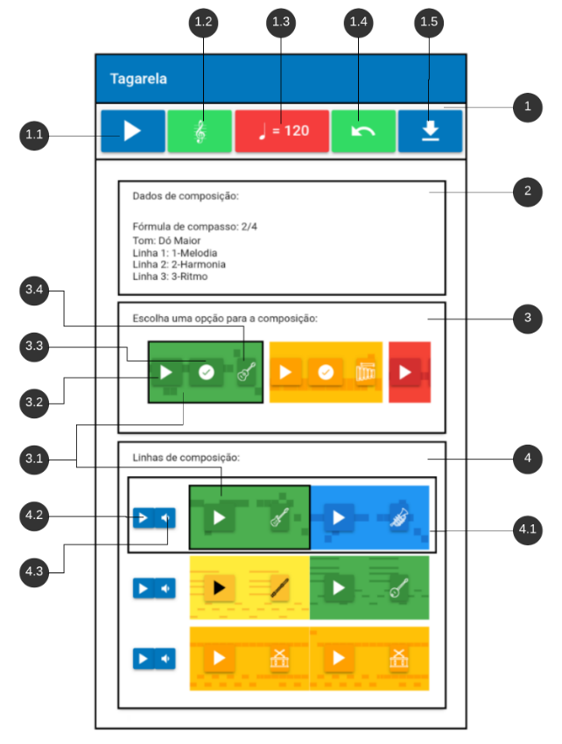
Fonte: elaborado pelo autor.
A tela de composição pode ser dividida em quatro macro partes. A primeira delas, representada pelo item 1, é a barra de controle geral da composição. A segunda parte é o card que exibe os dados de composição e é identificada pelo item 2. A terceira parte, representada pelo item 3, é o card onde se apresentam as opções. A quarta parte, representada pelo item 4, é o card onde se apresentam as opções escolhidas pelo usuário alocadas nas linhas e posições correspondentes à escolha. Por questões de ordenação e sequência do processo de composição, os itens serão apresentados na sequência: 3, 4, 1 e 2.
O objeto MusicalCompositionControl, que é a classe de controle da composição, possui como atributos duas variáveis numéricas para controlar em qual etapa de composição o aplicativo está. Uma das variáveis controla o índice do passo e a outra o índice da linha. Estas variáveis são utilizadas para acessar, através da matriz de opções, as opções que são apresentadas no item 3. Cada uma das opções, que são representadas pelo item 3.1, são exibidas em forma de um retângulo. Este objeto é controlado pelo objeto ChoiceComponent. A imagem exibida no fundo deste item é a representação do espectro do objeto Midi associado à opção. Para gerar esta imagem, os dados do espectro da opção são percorridos e transformados em uma imagem Scalable Vector Graphics (SVG). Este processo é realizado na função getEncodedSVGSpectrum do provider MidiSpectrumSvgProvider. A altura da imagem criada é um valor fixo. Neste espaço são criadas linhas para representar as notas. A quantidade de linhas criadas é a diferença entre a nota musical mais aguda e a mais grave da opção. Para melhorar a visualização do espectro são adicionadas duas linhas vazias, uma no limite superior e uma no limite inferior da imagem. Já o comprimento da imagem é relativo à quantidade de quartos de nota existentes na opção. Cada nota musical existente na opção é representada na linha que corresponde à nota musical por um retângulo de cor mais clara que o fundo da imagem. O comprimento do retângulo é relativo à duração da nota musical na composição. As cores de fundo da imagem e de nota musical são definidas de acordo com o instrumento musical que está associado à opção. A relação entre as cores e os instrumentos musicais está disposta no APÊNDICE D.
Cada representação de opção contem três botões representados por: item 3.2, item 3.3 e item 3.4. O item 3.2 é o botão que inicia a reprodução do objeto Midi. Quando este botão é pressionado o método playMidi da classe ChoiceComponent é executado. Este método executa o método applyOptionChanges da classe MusicalCompositionControl passando como parâmetro o objeto Midi associado ao componente ChoiceComponent. A função applyOptionChanges aplica ao objeto passado por parâmetro as alterações de propriedades sonoras de timbre, duração e altura. Após as alterações de propriedades sonoras, a função playMidi inicia o componente PlayMidiComponent passando como parâmetro o objeto Midi alterado e seu espectro.
As alterações de propriedades sonoras são realizadas por métodos dos objetos Midi. Os parâmetros utilizados para estas alterações são atributos da classe MusicalComposition ou de seus atributos. Quando uma alteração desta natureza é realizada, o objeto Midi é o responsável por realizar todas as alterações em eventos MIDI de suas tracks. Com isto, as classes de controle dos componentes gráficos não necessitam tomar conhecimento sobre os detalhes de estrutura da classe Midi. O Quadro 6 apresenta uma descrição das funções de alteração de propriedades sonoras de objetos Midi que são utilizadas no processo de composição.

Quadro 6 – Descrição das funções de alteração de propriedades musicais
Propriedade sonora | Método da classe Midi | Funcionamento
Timbre | applyInstrumentChange | Recebe como parâmetro o número do instrumento musical.  Para cada track do objeto Midi, elimina os eventos de definição de instrumento musical e adiciona, como o primeiro evento da track, um novo evento de definição de instrumento musical de acordo com o parâmetro.
Intensidade | applyVolumeChange | Recebe como parâmetro o valor percentual que deve ser aplicado ao volume.  Para cada track do objeto Midi, para cada evento de inicio de execução de nota musical, calcula volume do evento utilizando o parâmetro e o atributo do volume original do evento. Por fim atribui o valor obtido para o valor de volume do evento.
Duração | applyTempoChange | Recebe como parâmetro o valor de andamento.  Para cada track do objeto Midi, edita o evento que determina a velocidade de execução de acordo com o parâmetro.
Altura | applyNoteTranspose | Recebe como parâmetro o número da tonalidade.  Para cada track do objeto Midi, edita o evento que determina a tonalidade, de acordo com o parâmetro.  Calcula o fator de conversão de acordo com a diferença entre o parâmetro e o valor atual.  Para cada evento de início ou finalização de execução de nota musical aplica o fator de conversão.
Fonte: elaborado pelo autor.
Toda a execução de objetos Midi é realizada pelo componente PlayMidiComponent. Quando este componente é iniciado ele realiza a gravação do arquivo Midi no diretório temporário do aplicativo e executa o arquivo gerado. Para tanto, são utilizados os plugins File e Media do Ionic respectivamente. Juntamente com a execução do áudio do objeto Midi, este componente exibe o espectro recebido por parâmetro e um indicador que se move sobre o espectro para demonstrar qual parte do espectro está em execução. Desta forma, além da representação sonora, o usuário também tem acesso à uma representação gráfica do áudio. A altura do espectro exibido pelo componente em questão é sempre a mesma, independentemente da quantidade de notas existentes no espectro. Já o comprimento do espectro depende da quantidade de quartos de nota existentes no objeto Midi. Sendo assim, é possível que o espectro não seja exibido todo na tela do dispositivo. Quando isto ocorre, enquanto do objeto Midi está sendo executado, o indicador de execução navega até o centro da tela do dispositivo e para. Neste momento a imagem do espectro começa a se mover horizontalmente para a esquerda até que o fim do espectro seja exibido no canto direito da tela. Agora o indicador continua seu movimento até o fim do espectro. Desta forma, o espectro todo é exibido e a indicação de execução permanece consistente entre o áudio e a imagem.
O item 3.3 é o botão que realiza a escolha do fragmento musical como parte da composição musical. Quando este botão é utilizado o método applyChoice do objeto ChoiceComponent é executado. Este método executa o método applyChoice do objeto MusicalCompositionControl passando como parâmetro a opção associada ao componente em questão. O objeto MusicalCompositionControl atribui a opção selecionada para a linha que está identificada pelo índice de linha. O índice de linha é então incrementado. Se a opção pertence à última linha, o índice de linha é reiniciado e o índice de passo é incrementado. Se o índice de passo for incrementado para um valor maior que a quantidade de passos existentes na composição, a composição é então finalizada. Com as atualizações dos índices, o item 3 atualiza sua lista de opções disponíveis.
O item 3.4 é o botão que altera o instrumento musical que está associado com a opção. Quando o usuário clica neste botão, o componente ListPopoverComponent é criado para que a lista de instrumentos musicais seja exibida para que o usuário realize a escolha de um instrumento. Este componente recebe como parâmetro, além de uma lista de valores que devem ser exibidos, duas funções e um método. A primeira das funções, que é o atributo iconFunction do componente, é utilizada para obter o ícone que deve ser exibido na frente de cada opção da lista. A segunda função, armazenada pelo atributo nameFunction, é utilizada para identificar o nome que deve ser exibido na lista. O método é o atributo callback, que é a responsável por atribuir o valor escolhido pelo usuário ao atributo de composição. Todos estes atributos recebem como parâmetro um dos valores da lista de valores recebida por parâmetro. No caso do item 3.4 a lista de valores a ser exibida é a lista de instrumentos musicais definidos na fase de configuração da composição para a opção. A função de busca de ícone é a getIonIconToMidiNumber do provider VisualMidiProvider. Do mesmo provider, a função getInstrumentNameToMidiNumber é utilizada para identificar o nome do elemento da lista. Já o método que atribui a escolha do usuário ao atributo de instrumento musical da opção é o changeInstrumentMidiNumber do objeto ChoiceComponent. O item 3.1 utiliza a cor do instrumento musical escolhido como tema para os botões. A relação de instrumentos musicais e cores está disponível no APÊNDICE D.
O item 4 é o card que representa as linhas da composição musical. Para cada linha, um item 4.1 é criado. Assim como no item 3, os itens 3.1 também são exibidos no item 4.1, porém sem o item 3.3 associado. Cada item 3.1 representa as opções já escolhidas pelo usuário para a linha da composição. A ordem de apresentação das opções segue a ordem em que o usuário efetuou a escolha. Além da representação das opções que compõem a linha, no início dos itens 4.1, existem dois botões. Estes botões, item 4.2 e item 4.3, representam as opções de execução da linha e alteração do volume da linha respectivamente. Quando item 4.2 é acionado, o processo de execução de todas as opções que compõem a linha se inicia. Quando isto ocorre, o processo de execução do áudio é o mesmo que ocorre no item 3.2. Porém é necessário criar um novo arquivo Midi e concatenar os espectros de todas as opções envolvidas para representar a linha em questão. Para isso, o método playMidi do componente LineControlComponent executa o método applyLineChanges da classe MusicalCompositionControl. Este método realiza as alterações das propriedades sonoras de intensidade, timbre, duração e altura em todas as opções da linha passada como parâmetro e atualiza o atributo midi da linha com um novo objeto Midi. O novo objeto Midi é obtido através da função concatenateMidisChannels da classe MidiControl, que é atributo da classe MusicalCompositionControl. Esta função recebe dois objetos Midi como parâmetro e retorna um novo objeto Midi que é resultado da concatenação das tracks de cada objeto recebido por parâmetro. O objeto Midi que será retornado é um clone do primeiro parâmetro. Após todos os atributos do primeiro parâmetro serem atribuídos ao objeto de retorno, os eventos de finalização de track são removidos do objeto de retorno. O delta time do evento em questão é somado ao primeiro evento do segundo parâmetro. Todos os eventos de inicio ou finalização de notas musicais, determinação de instrumento musical ou finalização de track do segundo parâmetro são adicionados ao fim da track do objeto de retorno. Os eventos que não são importados transbordam seu valor de delta time para o próximo evento que será considerado.
O espectro que representa a linha é obtido através da função concatenateSpectrums do provider MidiSpectrumSvgProvider. Esta função recebe como parâmetro uma matriz de espectros. Para cada linha da matriz em questão é reservada uma porcentagem igual da altura da imagem. Esta divisão fornece para cada linha da matriz o mesmo espaço, independentemente da quantidade de notas existentes em cada linha da matriz. Cada coluna do parâmetro representa o espectro de uma opção da linha. Assim como na função getEncodedSVGSpectrum, cada linha da imagem, dentro de cada linha do parâmetro, representa uma nota. Porém, na função concatenateSpectrums, a quantidade de linhas não é definida em relação aos limites de nota do espectro de uma opção, mas sim em relação a diferença de notas de todos os espectros de uma linha. Uma vez definidas as quantidades de linhas de cada linha do parâmetro, as notas dos espectros são atribuídas à linha que representa a nota musical. O comprimento da imagem é determinado pela maior quantidade de quartos de notas entre as linhas do parâmetro. O espaço ocupado por cada nota musical é determinado por sua duração. As cores utilizadas para representar cada uma das opções que compõem a imagem são definidas pelo instrumento musical associado à opção, assim como na função getEncodedSVGSpectrum;
O item 4.3 permite ao usuário alterar o volume da linha. Para tanto, quando o botão representado pelo item é pressionado, o componente SlidePopoverComponent é iniciado. Este componente exibe um elemento range do Ionic. Os parâmetros de valor mínimo, valor máximo e quantidade de passos deste componente são os definidos na fase de configuração da composição. Assim como no ListPopoverComponent, o componente em questão recebe como parâmetro um método para atualizar o atributo de composição. O método utilizado neste momento é o changeVolume do componente LineControlComponent. Quando o botão salvar do componente SlidePopoverComponent é pressionado, o método de alteração de volume é executado recebendo como parâmetro o valor de entrada escolhido.
O item 1 é o item que contém as opções que aplicam ações gerais à composição. O item 1.1 realiza a execução da composição pelo mesmo componente que realiza a execução da opção ou da linha. Quando este botão é acionado o método playMidi do componente GeneralControlComponent é executado. Este método executa o método applyGeneralChanges da classe MusicalCompositionControl. O método applyGeneralChanges é responsável por aplicar todas as alterações de propriedades sonoras para todas as linhas da composição, além de atualizar o objeto Midi de cada uma das linhas. Uma vez que todas as linhas estão com os objetos Midi atualizados, a função concatenateMidisInTracks do objeto MidiControl é executada. Esta função recebe como parâmetro um array de Midi e retorna um novo objeto Midi. Este novo objeto contém todas as tracks existentes nos arquivos do array. Portanto, este objeto permite a execução de todas as linhas de composição de forma simultânea. O espectro que será passado de parâmetro para o componente PlayMidiComponent é gerado da mesma forma que o espectro da linha. Porém a matriz de espectro pode possuir mais de uma linha neste caso, diferente do caso da execução da linha. O item 1.1 é exibido somente caso a primeira escolha da composição tenha sido realizada pelo usuário.
O item 1.2 é o botão responsável por realizar a alteração da tonalidade da composição. Quando este botão é acionado, assim como ocorre com o item 3.4, um componente ListPopoverComponent é criado. Este componente recebe como parâmetro a lista de tonalidades definida na fase de configuração da composição musical. A função para obter o nome da tonalidade é a getKeySignatureName do provider VisualMidiProvider. A função getIonIconToKeySignatureNumber, do mesmo provider, é utilizada para obter o ícone de cada item da lista. O método que altera a propriedade de tonalidade da composição é o setKeySignature do componente GeneralControlComponent. A função getIonIconToKeySignatureNumber também é responsável por determinar o ícone que é exibido no botão em questão em razão da tonalidade atual da composição.
O item 1.3 é responsável por realizar a alteração de andamento da composição. Este botão, assim como o item 4.3, quando acionado, exibe um objeto SlidePopoverComponent. Os parâmetros utilizados para este objeto são os valores determinados na fase de configuração da composição. Neste objeto o usuário pode alterar o valor de velocidade e, ao clicar no botão salvar, o método setTempo do objeto GeneralControlComponent se encarrega de atualizar o atributo de andamento da composição. O item 1.3 exibe a figura de nota que corresponde ao quarto de nota e a velocidade atual da composição, seguindo o modelo de indicação metronômica.
O item 1.4 é responsável por desfazer a última escolha do usuário. Quando este botão é utilizado, a última escolha realizada pelo usuário é removida dos atributos da composição. Com estas alterações, os elementos da tela de composição são atualizados. Também é realizado o decremento dos índices de controle de linha e passo atuais da classe MusicalCompositionControl. Esta opção é executada pelo método undo do componente GeneralControlComponent. Este método, por sua vez, executa o método undoChoice do objeto MusicalCompositionControl. O item 1.4 somente é exibido quando o usuário já iniciou a composição.
O último botão, o item 1.5, é o botão que realiza o download da composição. Este botão executa o método downloadComposition do componente GeneralControlComponent. Quando este botão é acionado ele inicia o componente DownloadMidiComponent. Este componente é responsável por solicitar ao usuário o nome do arquivo que será salvo, confirmar a possível sobrescrição do arquivo, e utilizar o provider FileProvider para realizar a gravação do arquivo na pasta de downloads do dispositivo. O objeto Midi é obtido através de parâmetro e o arquivo Midi é gerado através da gravação da string binária do objeto Midi. A string binária é obtida através da execução da função getBinaryString da classe MidiFileControl, que é um atributo da classe DownloadMidiComponent. A função getBinaryString realiza a conversão de todos os dados da classe Midi e de seus atributos para valores em hexadecimal. Este processamento é realizado conforme as regras do protocolo Midi. Após isso, o valor obtido é convertido para a string binária que será persistida. O objeto Midi que é passado como parâmetro para o componente DownloadMidiComponent é obtido pelo mesmo método que gera o objeto Midi para a execução de toda a composição. O item 1.5 é exibido quando todas as etapas de composição forem concluídas.
O item 2 é o card responsável por apresentar ao usuário dados sobre a composição. Este card é exibido, ou não, de acordo com a escolha realizada na fase de configuração. Os dados exibidos são referentes a propriedades globais da composição ou dados atuais sobre as etapas de composição. Os dados exibidos são:
- fórmula de compasso: valor determinado pela leitura do evento MIDI responsável por armazenar dados de fórmula de compasso;
- tom: valor determinado pela leitura do evento MIDI responsável por armazenar dados de tonalidade;
- linha atual: valor do índice de linha do objeto MusicalCompositionControl;
- quantidade de linhas: quantidade total de linhas da composição;
- passo atual: valor do índice de passo do objeto MusicalCompositionControl;
- quantidade de passos: quantidade total de passos da composição;
- nome das linhas: nome de cada linha existente na composição.

RESULTADOS
Este capítulo apresenta os testes realizados com o aplicativo. Serão apresentadas três seções para abordar os testes das principais funcionalidades, dos testes com profissionais da área de música e dos testes em atividade terapêutica.

Testes de funcionalidades
Para validar as funcionalidades do aplicativo, além de testes realizados na plataforma Android, foram realizados testes na plataforma iOS. Na plataforma Android todas as funcionalidades se comportaram conforme o esperado. Executando o aplicativo em um dispositivo iOS, foi identificado que quase todas as funcionalidades se comportam de forma igual que no dispositivo Android. A única funcionalidade que apresentou problemas foi a execução de arquivos MIDI com o plugin Media do Ionic. Quando algum botão de execução de arquivo MIDI do aplicativo é acionado na plataforma iOS um erro do componente AVAudioPlayer é apresentado. Ao consultar a documentação do componente em questão, foi encontrada uma referência ao componente AVMIDIPlayer (APPLE, 2018). Este componente realiza a execução de arquivos MIDI. Ao verificar o código fonte do plugin Media na versão 5.0.2, que é a utilizada no aplicativo, nenhuma referência ao componente AVMIDIPlayer é encontrada. Portanto, o aplicativo, apesar se ser executado, não está funcional na plataforma iOS. Isto pois o aplicativo não é capaz de reproduzir arquivos MIDI na plataforma em questão utilizando os recursos adotados para a sua construção.
Para realizar testes de carga de dados do aplicativo foram criados os arquivos MIDI das quatro fontes de composição disponibilizadas juntamente com a instalação do aplicativo. Para tanto, foi utilizado um software editor de partituras para criar todas as opções em questão. O software editor de partituras utilizado possibilita a exportação de partituras em arquivos MIDI. O primeiro teste realizado foi criar uma partitura para cada opção da fonte de composição e realizar a extração da partitura em formato de arquivo MIDI de cada opção. Quando estas opções foram disponibilizadas para o aplicativo, conforme a estrutura da Figura 11, a composição criada apresentou assincronia entre as opções. Ou seja, algumas opções começaram a ser executadas frações de segundo antes ou depois que outras opções do mesmo passo. Para corrigir esta questão foi necessário criar uma partitura para cada passo da fonte de composição. Após a extração do arquivo MIDI que representa o passo, foi necessário replicá-lo criando uma cópia para cada linha. Cada arquivo desses foi editado com um editor de arquivos binários para remover as opções que não faziam parte da linha que o arquivo representa. Com esta tratativa, a execução de todas as opções se sincronizaram dentro do mesmo passo. Sendo assim, a estrutura criada para disponibilizar as opções ao aplicativo funciona. Porém, foi necessária a edição dos arquivos gerados pela ferramenta utilizada para criar os fragmentos musicais. Esta questão demonstra que a qualidade da fonte de composição é dependente da ferramenta utilizada para criar as opções. Caso a ferramenta não garanta a consistência entre as opções, a composição gerada na utilização do aplicativo poderá não ser coerente com regras de teoria musical.

Testes de utilização por profissionais
Para validar os aspectos de utilização do aplicativo e verificar a possibilidade de utilização dele como ferramenta durante um processo de terapia, foram realizadas duas entrevistas com dois profissionais. O primeiro entrevistado foi Kohler (2018), que é professor de música na Fundação Universidade Regional de Blumenau (FURB). O segundo entrevistado foi Nogueira (2018a), que atua em Blumenau com aulas de música e atividades terapêuticas para autistas envolvendo música. As entrevistas tiveram como propósito apresentar a dinâmica de composição proporcionada pelo aplicativo, explorar todas as funcionalidades do processo de composição e do processo de configuração e obter um retorno dos profissionais em relação a sugestões de melhoria e viabilidade de utilização do aplicativo. Para ambas as entrevistas foi utilizado o mesmo roteiro de apresentação do aplicativo. Este roteiro está disponível no APÊNDICE F.
Na primeira entrevista todas as funcionalidades dispostas em tela funcionaram conforme o esperado (KOHLER, 2018). As ações de todos os botões foram entendidas sem a necessidade de explicações recorrentes. Porém, a dinâmica de composição não ficou clara somente com a explicação inicial. Foi necessário realizar as escolhas de opções para todas as linhas do primeiro passo para que o entendimento total da atividade ocorresse. Quando o processo de composição do segundo passo foi iniciado, a dinâmica foi entendida e daí em diante não surgiram mais dúvidas em relação ao processo de composição. Nos testes de configuração houve somente um questionamento de funcionalidade. Todos os atributos editados durante a fase de configuração funcionaram conforme o esperado. O questionamento que ocorreu foi em relação aos parâmetros de passo, que realizam a adequação do tamanho dos fragmentos musicais. Kohler (2018) questionou a possibilidade de não disponibilizar ao usuário esta funcionalidade. Neste caso, o próprio aplicativo realizaria ajustes de acordo com a análise de todos os fragmentos existentes em um passo. Foi explicado que, devido a não ser possível garantir que os fragmentos musicais possuam sempre todos os dados necessários para o fim de um fragmento musical, esta opção foi mantida como um parâmetro de configuração. As sugestões de melhorias realizadas por Kohler (2018), bem como as justificativas das alterações segundo o professor, estão dispostas no Quadro 7. Quando questionado a respeito da viabilidade da utilização do aplicativo em um processo de terapia, o professor respondeu que parece viável, mas que ele não teria propriedade suficiente sobre o assunto para afirmar, já que o tema do aplicativo não é sua área de atuação.
A segunda entrevista, realizada com Nogueira (2018a), obteve resultados similares à entrevista com Kohler (2018). Ambos conseguiram utilizar todas as funcionalidades do aplicativo. Uma diferença entre as duas entrevistas foi o dispositivo utilizado para a demonstração. Enquanto na entrevista com Kohler (2018) foi utilizado um tablet, na entrevista com Nogueira (2018a) foi utilizado um celular. Devido ao tamanho reduzido dos elementos em tela, o usuário sentiu dificuldade para realizar algumas ações com botões muito próximos. A dinâmica de composição não foi completamente entendida somente com a primeira explicação. Foi necessário, assim como na primeira entrevista, realizar todas as escolhas do primeiro passo para que o processo fizesse sentido para o usuário. Após isso, nenhuma dificuldade foi enfrentada. Quando questionado sobre a possibilidade de utilização do aplicativo em algum processo de terapia, a resposta de Nogueira (2018a) foi positiva. Segundo Nogueira (2018a), é necessário que o aplicativo consiga prender a atenção do usuário. As cores utilizadas e a representação dos arquivos MIDI em espetros coloridos ajudam nessa tarefa (NOGUEIRA, 2018a). Devido às questões de usabilidade do aplicativo, Nogueira (2018a) ressaltou que é necessário que o usuário possua idade suficiente para entender os conceitos envolvidos na dinâmica de composição. Para efetuar testes com o usuário final, Nogueira (2018a) se disponibilizou para utilizar o aplicativo com um aluno autista. Este teste é abordado na próxima seção. A única sugestão de melhoria para o aplicativo realizada pelo entrevistado foi utilizar trechos de músicas conhecidas dos alunos como fonte de composição.

Quadro 7 – Sugestões de melhoria
Sugestão | Justificativa
Não exibir a página de configuração para o usuário que realizará a atividade de composição. | A alteração de parâmetros deve ser realizada por quem está configurando a composição para o usuário. Caso ele altere dados de configuração, a composição pode perder o propósito para o qual ela foi construída.
Reformular o modo de visualização dos dados do card de informações da composição. | O card não está tão amigável quanto o restante da página de composição. Para a dinâmica de composição talvez seria mais interessante apresentar os dados de composição nos próprios elementos de composição.
Possibilitar a troca de uma opção por outra sem necessitar utilizar o botão voltar. | Trocar uma opção por outra sem a necessidade de utilizar o botão voltar para navegar até o ponto desejado proporcionaria mais flexibilidade ao usuário e evitaria que ele perdesse as escolhas que já havia realizado por utilizar o botão voltar.
Exibir o indicador de execução no card que apresenta as opções já escolhidas ao invés de criar um novo componente em tela. | Esta alteração proporcionaria ao usuário uma visão mais clara da composição. Além disso o aplicativo trataria a execução de uma forma já utilizada por softwares de edição de áudio.
Aprimorar os controles de execução para que seja possível, através do indicador de execução selecionar de qual trecho a composição deve iniciar a tocar, além de possibilitar parar a execução. | Esta alteração proporcionaria ao usuário uma visão mais clara da composição. Além disso, o aplicativo trataria a execução de uma forma já utilizada por softwares de edição de áudio.
Reformular o formato com que a dinâmica se apresenta ao usuário. | O modo com que o aplicativo apresenta os cards na tela de composição não é sugestiva quanto ao que o usuário necessita realizar para criar a composição. Prova disso foi a dificuldade de entendimento que surgiu durante a entrevista.
Fonte: elaborado pelo autor.

Testes de utilização em atividade terapêutica
Para verificar como o aplicativo se sai em uma atividade de terapia musical, foi realizado um teste com um aluno autista de Nogueira (2018b). O aluno que participou do teste, com 18 anos de idade, era autista. Durante a aula de música, Nogueira (2018b) fez utilização do aplicativo explicando ao aluno que ele iria criar uma música. O processo de composição se iniciou com o professor executando cada opção que o aluno poderia escolher para o primeiro passo e primeira linha. Após, Nogueira (2018b) solicitou para o aluno que ele escolhesse uma das opções executadas. Uma vez que todas as escolhas do passo foram finalizadas, o professor realizou a execução da composição completa. Esse processo se repetiu até a finalização da composição. A primeira composição foi realizada com o professor guiando o aluno em todas as ações. Foram realizadas mais três composições além da primeira. Nestas, o aluno foi ganhando autonomia até chegar ao ponto de realizar uma composição praticamente sozinho. Isto demonstra que, conforme afirmado por Nogueira (2018b), o aplicativo foi capaz de prender a atenção do aluno.
Após a atividade, Nogueira (2018b) afirmou que o resultado para o aluno em questão foi positivo. O aluno conseguiu realizar a composição e se manteve entretido durante o processo. Mesmo sem conhecimento teórico musical aprofundado, ele foi capaz de criar composições musicais com o auxílio do aplicativo. Apesar deste resultado, Nogueira (2018b) alerta que o aluno que participou do teste é muito musical e possui um grau leve de autismo. Pode ser que esse resultado não seja o mesmo em outros casos. Um dos motivos para isto, destacado por Nogueira (2018b), é a variação de interesse que a música desperta em cada aluno. O grau de autismo, para os casos tratados por Nogueira (2018b), também irá impactar nesse resultado (NOGUEIRA, 2018b). Novamente a utilização de fragmentos musicais conhecidos como fonte de composição foi abordada por Nogueira (2018b). Segundo o professor, os alunos se apegam a melodias já conhecidas. Este fator pode colaborar para que o aluno se mantenha interessado no processo de composição.

CONCLUSÕES
O aplicativo se provou capaz de auxiliar o musicoterapeuta em atividades de composição musical. No teste realizado com um aluno autista, os requisitos destacados por Nogueira (2018a) para a utilização da ferramenta foram atingidos. O aluno autista conseguiu entender a dinâmica de composição e o aplicativo conseguiu prender a sua atenção. Mesmo sem possuir conhecimento teórico musical, o autista foi capaz de utilizar o aplicativo para construir uma composição musical. De qualquer forma, como destacado por Nogueira (2018b), o resultado apresentado durante o teste pode não se repetir com outros alunos. Este pode variar de acordo com o nível de interesse que a música desperta no aluno e a natureza de sua necessidade (NOGUEIRA, 2018b). Mesmo assim, o teste comprova que o aplicativo pode contribuir socialmente ampliando a gama de ferramentas tecnológicas que podem ser utilizadas em musicoterapia. Este fator está associado com um aspecto inclusão, uma vez que o aplicativo possibilita que pessoas com necessidades especiais possam efetuar atividades musicais de composição utilizando um dispositivo móvel.
Apesar de se mostrar utilizável em um ambiente de terapia musical, o aplicativo possui algumas limitações que podem ampliar sua utilização caso resolvidas. O fator de personalização da fonte de composição que o aplicativo proporciona funciona. Tanto no aspecto de configuração da atividade de composição musical, quanto na possibilidade de criação de fontes de composição personalizadas. Porém, os fragmentos musicais utilizados nas fontes de composição devem ser consistentes entre si para que a composição criada pelo usuário também seja. Este fato pode dificultar a utilização personalizada do aplicativo, pois a ferramenta utilizada para gerar os fragmentos musicais pode não manter a consistência necessária. Outro fator de limitação apresentado nos testes foi a impossibilidade da execução na plataforma iOS. Isto limita a quantidade de usuários que podem utilizar o aplicativo. Por fim, conforme os testes realizados com os profissionais demonstraram, o modo como os elementos musicais são representados em tela não é sugestivo, apesar da atividade funcionar após o entendimento da dinâmica de composição. As possíveis extensões mapeadas durante os processos de desenvolvimento e teste do aplicativo são:
- desenvolver um novo plugin de execução de arquivos MIDI para Ionic, possibilitando a execução do aplicativo em dispositivos iOS;
- adicionar a possibilidade de edição de fragmentos musicais personalizados para torná-los consistentes entre si;
- reformular a forma com que os elementos musicais são exibidos em tela para que o aplicativo seja mais sugestivo;
- alterar os controles de execução de fragmentos musicais para possibilitar interação do usuário durante execução do arquivo MIDI ou iniciar a execução do arquivo de um ponto que não o início do fragmento musical;
- criar um mecanismo para não exibir a tela de configuração ao usuário que realizará a atividade de composição;
- refinar o processo de composição para permitir variações de velocidade e tonalidade ao decorrer da composição;
- criar fontes de composição com músicas conhecidas;
- realizar mais testes do aplicativo com uma quantidade maior de alunos para identificar mais possibilidades de melhorias e ampliar a quantidade de pessoas que conseguem utilizar o aplicativo.
Referências
APPLE. AVMIDIPlayer. 2018. Disponível em: <https://developer.apple.com/documentation/avfoundation/avmidiplayer>. Acesso em: 29 out. 2018.
BARCELLOS, Lia Rejane Mendes. Musicoterapia: alguns escritos. Rio de Janeiro: Enelivros, 2004.
BRUSCIA, Kenneth, E. Definindo musicoterapia. 3. ed. Dallas: Barcelona Publishers, 2016.
CAZAGRANDA, Lucas. 2016. Aprendendo Braille: o ensino do sistema Braille com o uso do tagarela. 2016. 58 f. Trabalho de Conclusão de Curso (Bacharelado em Ciência da Computação). Centro de Ciências Exatas e Naturais, Universidade Regional de Blumenau, Blumenau.
CORRÊA, Ana Grasielle Dionísio et al. Introdução ao GenVirtual: uma interface musical com realidade aumentada para apoiar o “fazer musical” de pessoas com deficiência motora e cognitiva. Revista Brasileira de Informática na Educação, Rio de Janeiro, v. 21, n. 2, p. 118-131, 2013.
FABENI, Alan Filipe Cardozo. Tagarela: aplicativo para comunicação alternativa no IOS. 2012. 106 f. Trabalho de Conclusão de Curso (Bacharelado em Ciência da Computação). Universidade Regional de Blumenau, Blumenau.
FERREIRA, André Felipe. Tagarela: módulo jogo de letras e número. 2016. 55 f. Trabalho de Conclusão de Curso (Bacharelado em Ciência da Computação). Centro de Ciências Exatas e Naturais, Universidade Regional de Blumenau, Blumenau.
HASS, Jeffrey. Introduction to Computer Music: Volume One. 2013. Disponível em: <http://www.indiana.edu/~emusic/etext/MIDI/chapter3_MIDI.shtml>. Acesso em: 08 set. 2017.
IONCRAFT. Musical instruments. 2018. Disponível em: <https://iconcrafts.com/icons/musical-instruments>. Acesso em: 15 nov. 2018.
IONIC FRAMEWORK. The top open source framework for building amazing mobile apps. 2013. Disponível em: <https://ionicframework.com/>. Acesso em: 08 set. 2017.
KOHLER, Eusébio Nicolau. Entrevista de apresentação do aplicativo Tagarela. Entrevistador: Roberto Weege Junior. Blumenau. 2018. Entrevista feita através de conversação – não publicada.
LACERDA, Osvaldo. Compendio de teoria elementar da música. 3.ed. São Paulo: Ricordi Brasileira, 1967.
LIMA, Sandra Fernandes de Oliveira. Um sistema para transposição automática de sequências midi baseada em alcance vocal. 2006. 233 f. Dissertação (Mestrado em Ciências). Universidade Federal de Uberlândia, Uberlândia.
MARCO, Darlan Diego de. Tagarela: aplicativo de comunicação alternativa na plataforma Android. 2014. 93 f. Trabalho de Conclusão de Curso (Bacharelado em Ciência da Computação). Universidade Regional de Blumenau, Blumenau.
MARQUES, Elvis Merten. Tagarela 2.0: framework de comunicação alternativa, módulo de jogos. 2014. 47 f. Trabalho de Conclusão de Curso (Bacharelado em Ciência da Computação). Centro de Ciências Exatas e Naturais, Universidade Regional de Blumenau, Blumenau.
MATERIAL DESIGN. The color system. 2018. Disponível em: <https://material.io/design/color/the-color-system.html#tools-for-picking-colors>. Acesso em: 10 out. 2018.
MED, Bohumil. Teoria da música. 4. ed. Brasília: Musimed, 1996.
MIDI ASSOCIATION. MIDI news, resources and press. 2017. Disponível em: <https://www.midi.org>. Acesso em: 08 set. 2017.
MONTEIRO, Raquel Sofia Carvalho. A musicoterapia em contexto escolar: perturbações do comportamento, espectro do autismo e multideficiência. 2016. 69 f. Relatório de Estágio (Mestrado em Musicoterapia). Faculdade de Ciências Humanas e Sociais, Universidade Lusíada de Lisboa, Lisboa.
NOGUEIRA, Reginaldo de Souza. Entrevista de apresentação do aplicativo Tagarela. 2018a. Entrevistador: Roberto Weege Junior. Blumenau. 2018. Entrevista feita através de conversação – não publicada.
NOGUEIRA, Reginaldo de Souza. Entrevista de teste do aplicativo Tagarela em aula com aluno autista. 2018b. Entrevistador: Roberto Weege Junior. Blumenau. 2018. Entrevista feita através de conversação – não publicada.
PRIOLLI, Maria Luisa de Mattos. Princípios básicos da música para a juventude. 48. ed. Rio de Janeiro: Casa Oliveira de Músicas LTDA., 2006.
QUEIROZ, Gregorio Jose Pereira De. A música compõe o homem, o homem compõe a música. São Paulo: Editora Cultrix, 2000.
REETZ, Wagner Jean. Jogo de letras/números voltado para tecnologia assistiva no Android. 2013. 63 f. Trabalho de Conclusão de Curso (Bacharelado em Ciência da Computação). Universidade Regional de Blumenau, Blumenau.
SAUTNER, Guilherme. Tagarela: módulo de desenvolvimento e aquisição de linguagem para crianças autistas. 2017. 55 f. Trabalho de Conclusão de Curso (Bacharelado em Ciência da Computação). Centro de Ciências Exatas e Naturais, Universidade Regional de Blumenau, Blumenau.
THE MIDI MANUFACTURERS ASSOCIATION. The Complete MIDI 1.0 Detailed Specification: Incorporating all Recommended Practices. 3. ed. Los Angeles: The MIDI Manufacturers Association, 2014.
WATANABE, Marli Kiyoko Fujikawa; TSUKIMOTO, Denise Rodrigues; TSUKIMOTO, Gracinda Rodrigues. Terapia ocupacional e o uso do computador como recurso terapêutico. Acta Fisiátrica, São Paulo, v. 10, n. 1, p. 17-20, 2003.
WEEGE JUNIOR, Roberto. Tagarela. 2018a Disponível em: <https://bitbucket.org/gcgfurb/robertoweegejr/src/master/Tagarela>. Acesso em: 25 out. 2018.
WEEGE JUNIOR, Roberto. Tagarela: Diagrama de classes. 2018b. Disponível em: <https://rweege.github.io/class_diagram.html>. Acesso em: 27 nov. 2018.
WIPPEL, André Filipe. Tagarela: integração e melhorias no aplicativo de rede de comunicação alternativa. 2015. 64 f. Trabalho de Conclusão de Curso (Bacharelado em Ciência da Computação). Centro de Ciências Exatas e Naturais, Universidade Regional de Blumenau, Blumenau.
APÊNDICE A – DIAGRAMAS DE CLASSES
Este apêndice apresenta os diagramas de classes do aplicativo. Todos os diagramas apresentados neste apêndice estão em versão reduzida. Foram omitidos de todos os diagramas as representações de construtores e métodos get e set. Também foram omitidos elementos apresentados em um dos outros diagramas e elementos não pertinentes à explicação do funcionamento do aplicativo. O diagrama de classes completo do aplicativo pode ser acessado em Weege Junior (2018b). A Figura 7 apresenta o diagrama de classes referente aos componentes gráficos do aplicativo. A Figura 8 apresenta o diagrama de classes dos elementos relacionados com a configuração e carga de dados do aplicativo. Já a Figura 9 apresenta o diagrama de classes dos elementos envolvidos com o processo de composição musical do aplicativo. Por fim, a Figura 10 apresenta o diagrama de classes que representa um arquivo MIDI no aplicativo.

Figura 7 – Diagrama de classes de componentes gráficos
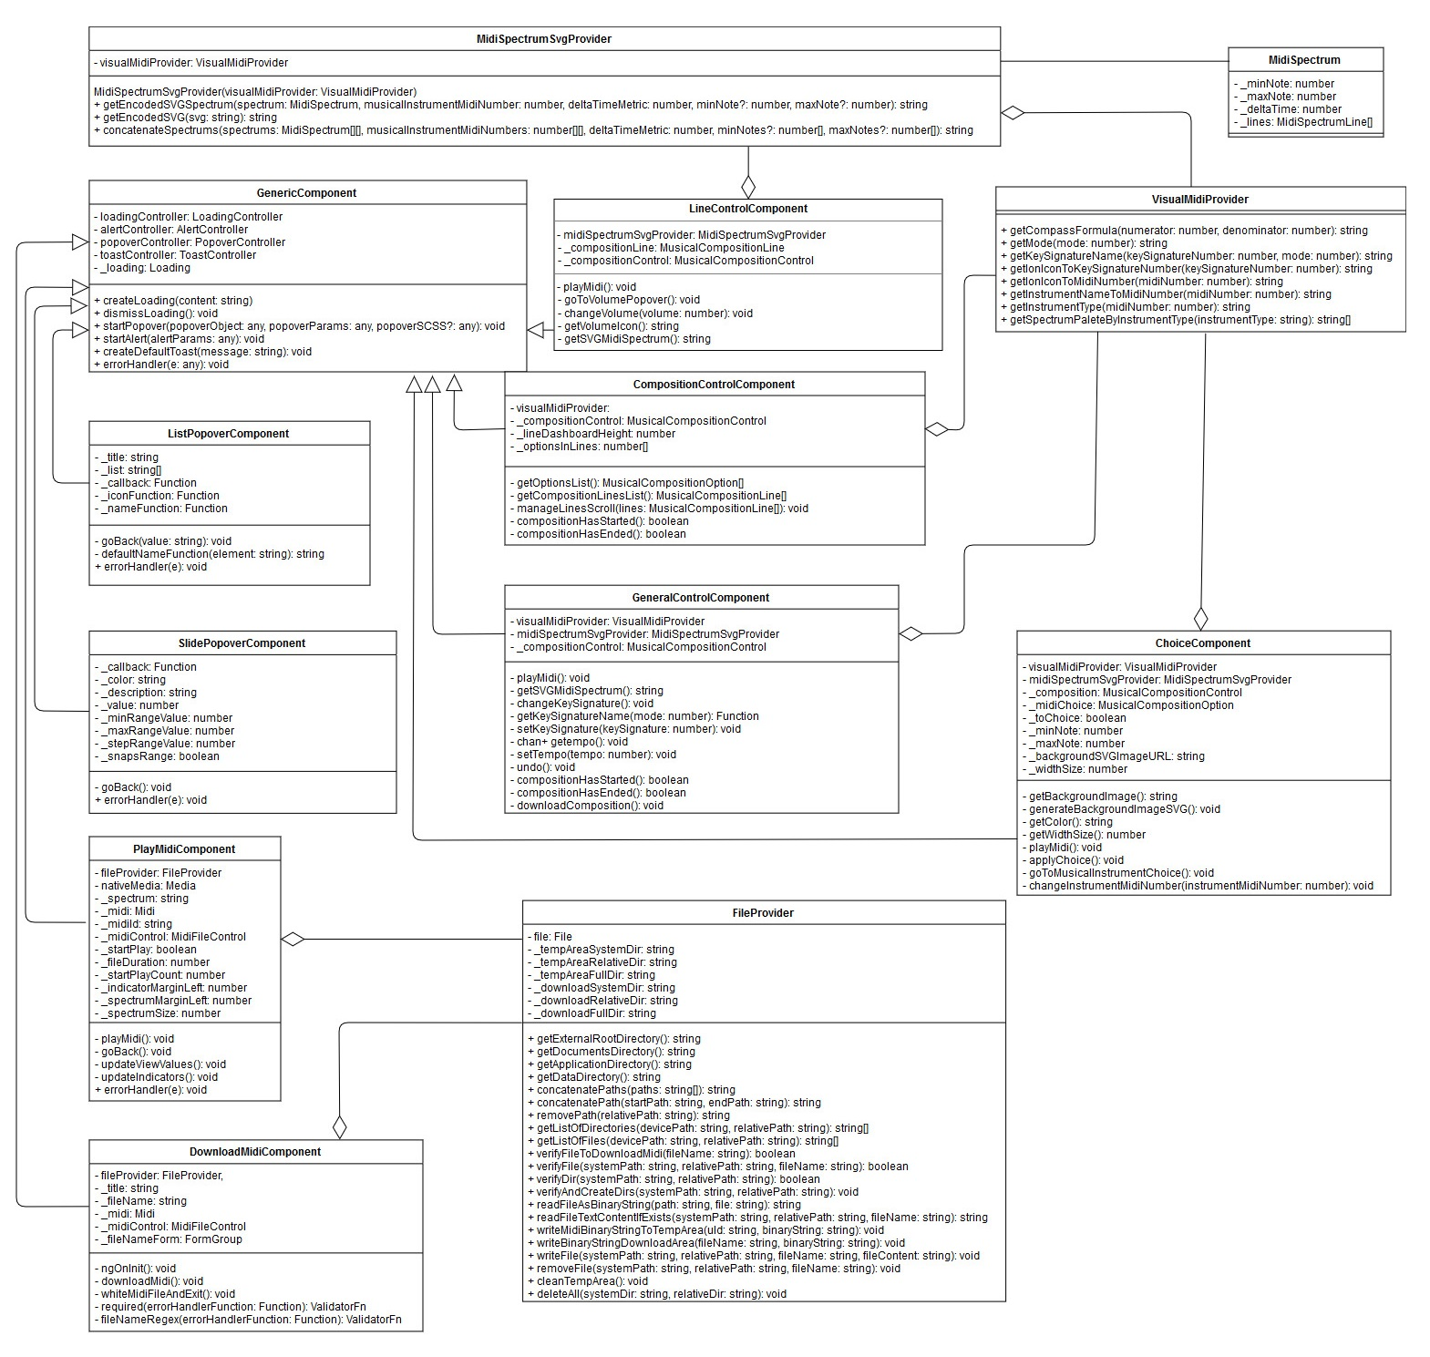
Fonte: elaborado pelo autor.

Figura 8 – Diagrama de classes de elementos de configuração e carga de dados
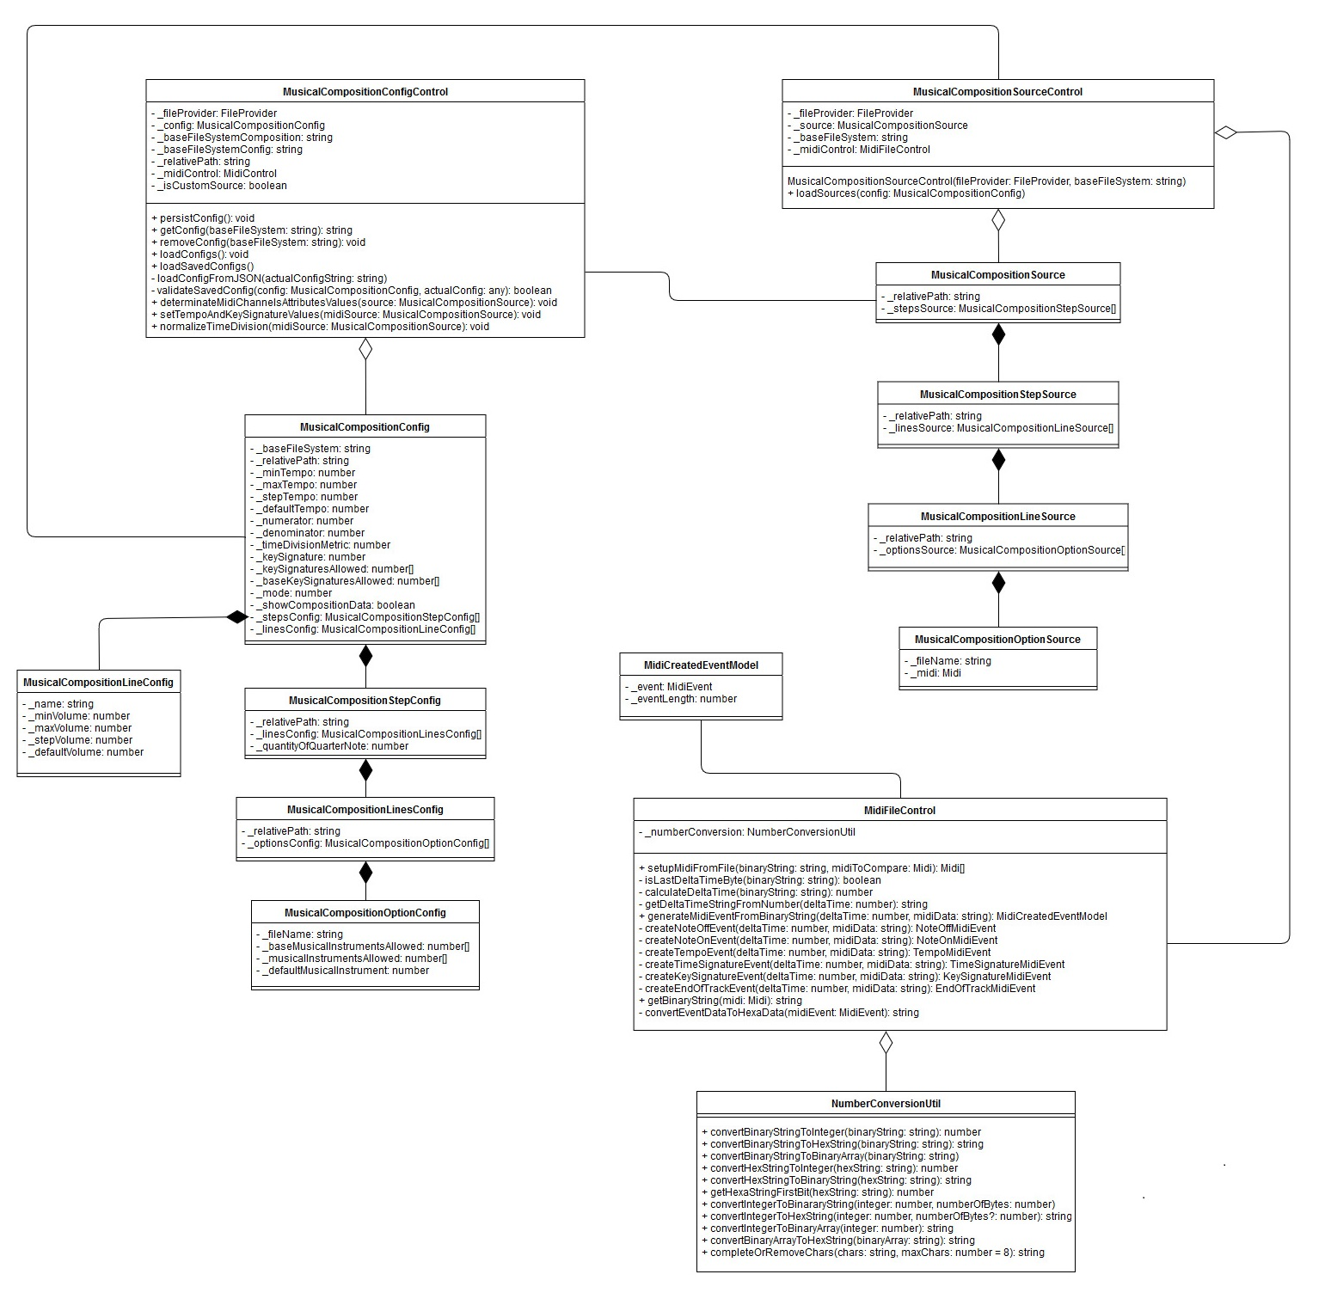
Fonte: elaborado pelo autor.

Figura 9 – Diagrama de classes de elementos de composição musical
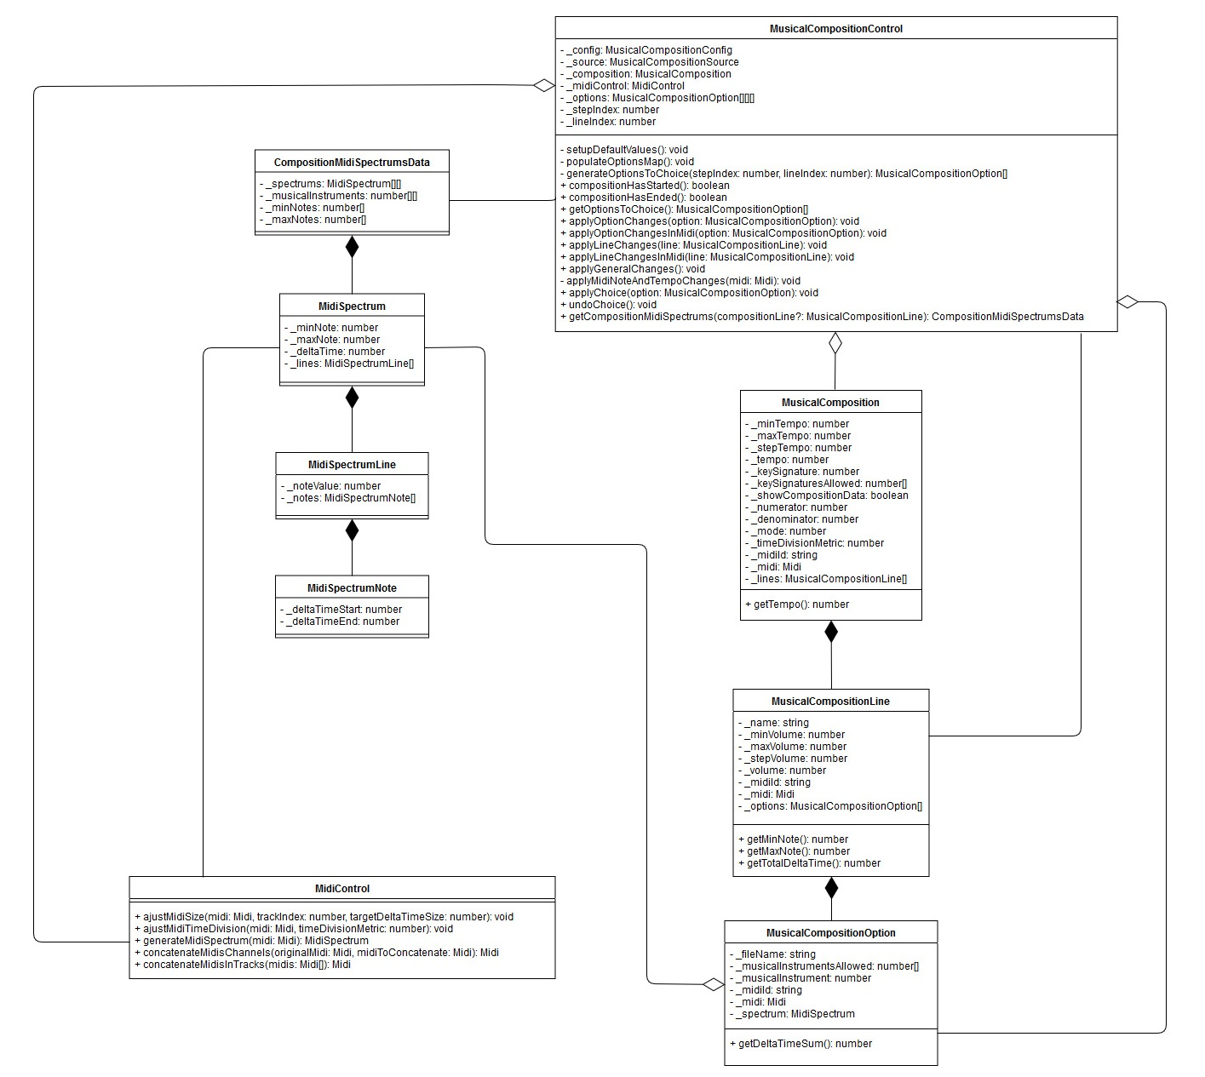
Fonte: elaborado pelo autor.

Figura 10 – Diagrama de classes de elementos MIDI
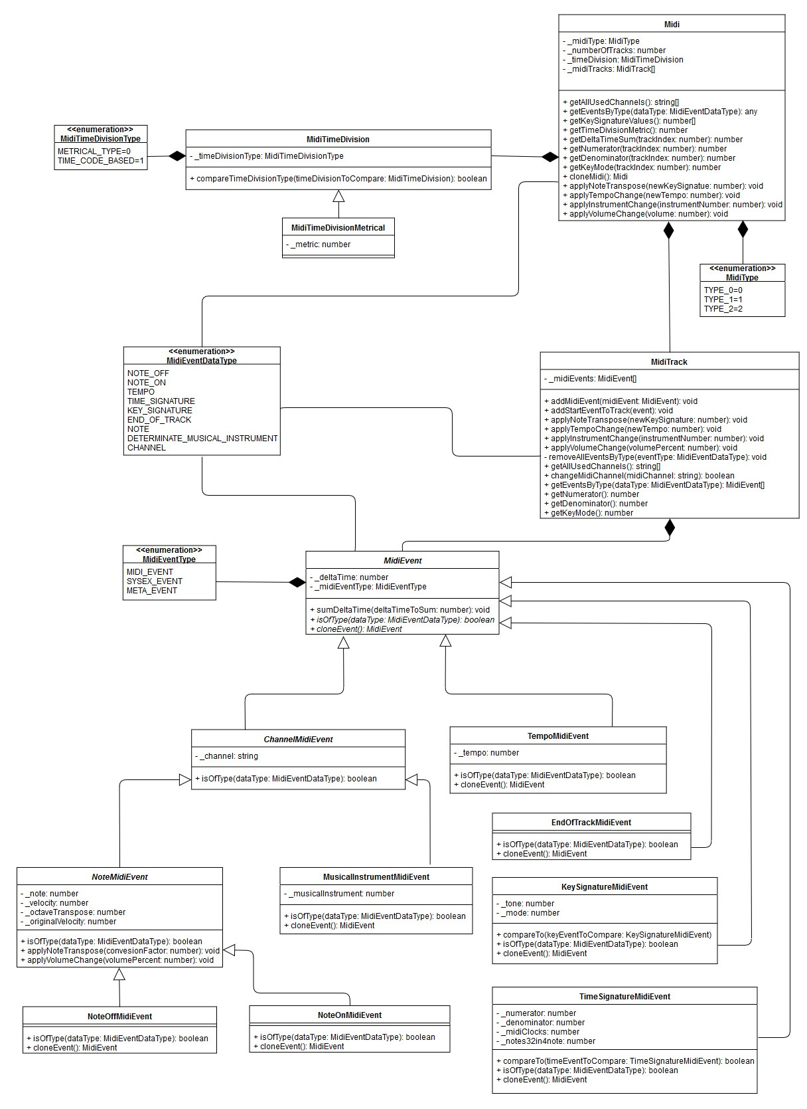
Fonte: elaborado pelo autor.
APÊNDICE B – Estrutura de arquivos dA fonte de composição
Este apêndice apresenta a estrutura de arquivos utilizada pelo aplicativo para identificar os dados de uma fonte de composição. A Figura 11 apresenta a estrutura em questão.

Figura 11 – Estrutura de arquivos da fonte de composição
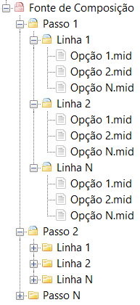
Fonte: elaborado pelo autor.
APÊNDICE C – VALIDAÇÕES do processo de carga de dados de arquivos midi
Este apêndice apresenta a relação de validações realizadas durante o processo de criação das instâncias Midi no aplicativo. Este processo ocorre durante o processo de carga de dados de composição e as validações são executadas na função setupMidiFromFile da classe MidiFileControl. As validações estão dispostas no Quadro 8.

Quadro 8 – Validações do processo de carga de dados de arquivos MIDI
Validação | Descrição
Tamanho de delta time | O tamanho da indicação de delta time não pode ser superior ao valor máximo permitido pelo protocolo.
Evento MIDI não identificado | Cada evento MIDI deve possuir os caracteres de identificação mapeados como constantes da classe MidiFileControl.
Mais de um channel por track | O aplicativo não permite que uma track possua notas sendo executadas em mais de um channel.
Mais de um evento Time Signature com valores diferentes entre eles | O aplicativo não suporta alterações de Time Signature em um objeto Midi. Caso mais de um evento deste tipo seja encontrado e os valores de ambos os eventos sejam iguais, somente o primeiro evento é carregado.
Evento Time Signature com valor diferente do evento de mesmo tipo do objeto de comparação obtido por parâmetro | Para que os dados de composição sejam consistentes entre si, o aplicativo exige que os eventos Time Signature de todos os objetos Midi de uma fonte de composição possuam os mesmos valores.
Mais de um evento Key Signature com valores diferentes entre eles | O aplicativo não suporta alterações de Key Signature em um objeto Midi. Caso mais de um evento deste tipo seja encontrado e os valores de ambos os eventos sejam iguais, somente o primeiro evento é carregado.
Evento Time Signature com atributo mode diferente do evento de mesmo tipo do objeto de comparação obtido por parâmetro | Para que os dados de composição sejam consistentes entre si o aplicativo exige que os eventos Key Signature de todos os objetos Midi de uma fonte de composição possuam os mesmos valores para o atributo mode.
Mais de um evento End Of Track | Cada track deve possuir somente um evento de finalização.
Evento End Of Track antes do fim da track | O evento de finalização de track deve ocorrer somente no fim da track.
Ausência de evento End Of Track | O aplicativo exige que um evento End Of Track seja encontrado em cada track do arquivo MIDI.
Ausência de evento Time Signature | O aplicativo exige que um evento Time Signature seja encontrado no arquivo MIDI.
Ausência de evento Key Signature | O aplicativo exige que um evento Key Signature seja encontrado no arquivo MIDI.
Ausência de evento Set Tempo | O aplicativo exige que um evento Set Tempo seja encontrado no arquivo MIDI.
Fonte: elaborado pelo autor.
APÊNDICE D – Relação de instrumentos musicais utilizados pelo aplicativo
Este apêndice apresenta os instrumentos musicais, os ícones que representam cada instrumento e as cores utilizadas nos componentes da tela de composição quando estes estão associados à um instrumento. O Quadro 9 apresenta estes elementos.

Quadro 9 – Instrumentos musicais utilizados no aplicativo
Instrumento Musical | Ícone | Número MIDI | Grupo de instrumentos | Cor de background | Cor de nota e botões
Piano |  | 1 | Melódico | #F44336 | #D32F2F
Vibrafone |  | 12 | Melódico | #FFC107 | #FFA000
Xylofone |  | 14 | Melódico | #FFC107 | #FFA000
Acordeon |  | 22 | Melódico | #F44336 | #D32F2F
Violão |  | 25 | Melódico | #4CAF50 | #388E3C
Guitarra |  | 27 | Melódico | #4CAF50 | #388E3C
Contrabaixo elétrico |  | 34 | Melódico | #4CAF50 | #388E3C
Violino |  | 42 | Melódico | #4CAF50 | #388E3C
Harpa |  | 47 | Melódico | #4CAF50 | #388E3C
Trompete |  | 57 | Melódico | #2196F3 | #1976D2
Trombone |  | 58 | Melódico | #2196F3 | #1976D2
Trompa |  | 62 | Melódico | #2196F3 | #1976D2
Saxofone |  | 66 | Melódico | #FFEB3B | #FBC02D
Flauta |  | 74 | Melódico | #FFEB3B | #FBC02D
Banjo |  | 106 | Melódico | #4CAF50 | #388E3C
Bateria |  | - | Rítmico | #FFC107 | #FFA000
Fonte: elaborado pelo autor.
A primeira coluna do Quadro 9 apresenta o nome do instrumento musical. A segunda coluna apresenta o ícone associado à cada instrumento musical. Estes ícones foram adquiridos através da loja virtual da Iconcrafts (2018). O grupo de ícones utilizado foi o Musical instruments. O ícone do aplicativo também foi obtido no mesmo grupo de ícones. A terceira coluna apresenta os números que apresentam os instrumentos musicais no protocolo MIDI. A relação entre os instrumentos musicais e os números são dispostos em The MIDI Manufacturers Association (2014, p. 150). O instrumento musical Bateria não possui um número musical associado, uma vez que todos os dados de execução de instrumentos de percussão são realizados no channel 10, conforme abordado em The MIDI Manufacturers Association (2014, p. 16). A quarta coluna apresenta a qual agrupamento de instrumentos o instrumento musical pertence. Este agrupamento é utilizado na fase de configuração da composição musical para determinar quais instrumentos podem ser aplicados para a opção em virtude do channel em que a opção mantém seus eventos MIDI.
As colunas de cores apresentam as cores usadas nas imagens de espectro e cores de botões. A quinta coluna apresenta a cor, em hexadecimal, das cores utilizadas no fundo das imagens de espectro de acordo com o instrumento associado à classe Midi que será representada. Cada nota representada no espectro utiliza a cor apresentada na sexta coluna. A cor da quinta coluna também define a cor dos botões dos componentes ChoiceComponent. As cores foram definidas por meio do sistema de cores apresentado por Material Design (2018). Para determinar a cor de cada instrumento eles foram categorizados de acordo com suas características de produção sonora. Por exemplo, os instrumentos de cordas são representados por cores verdes.
APÊNDICE E – página de configuração de composição musical
Este apêndice apresenta a página de configuração de composição musical e seus quatro agrupamentos de configuração. A Figura 12 apresenta os quatro grupos de configuração que o aplicativo disponibiliza durante a fase de configuração da composição musical.

Figura 12 – Tela de configuração do aplicativo
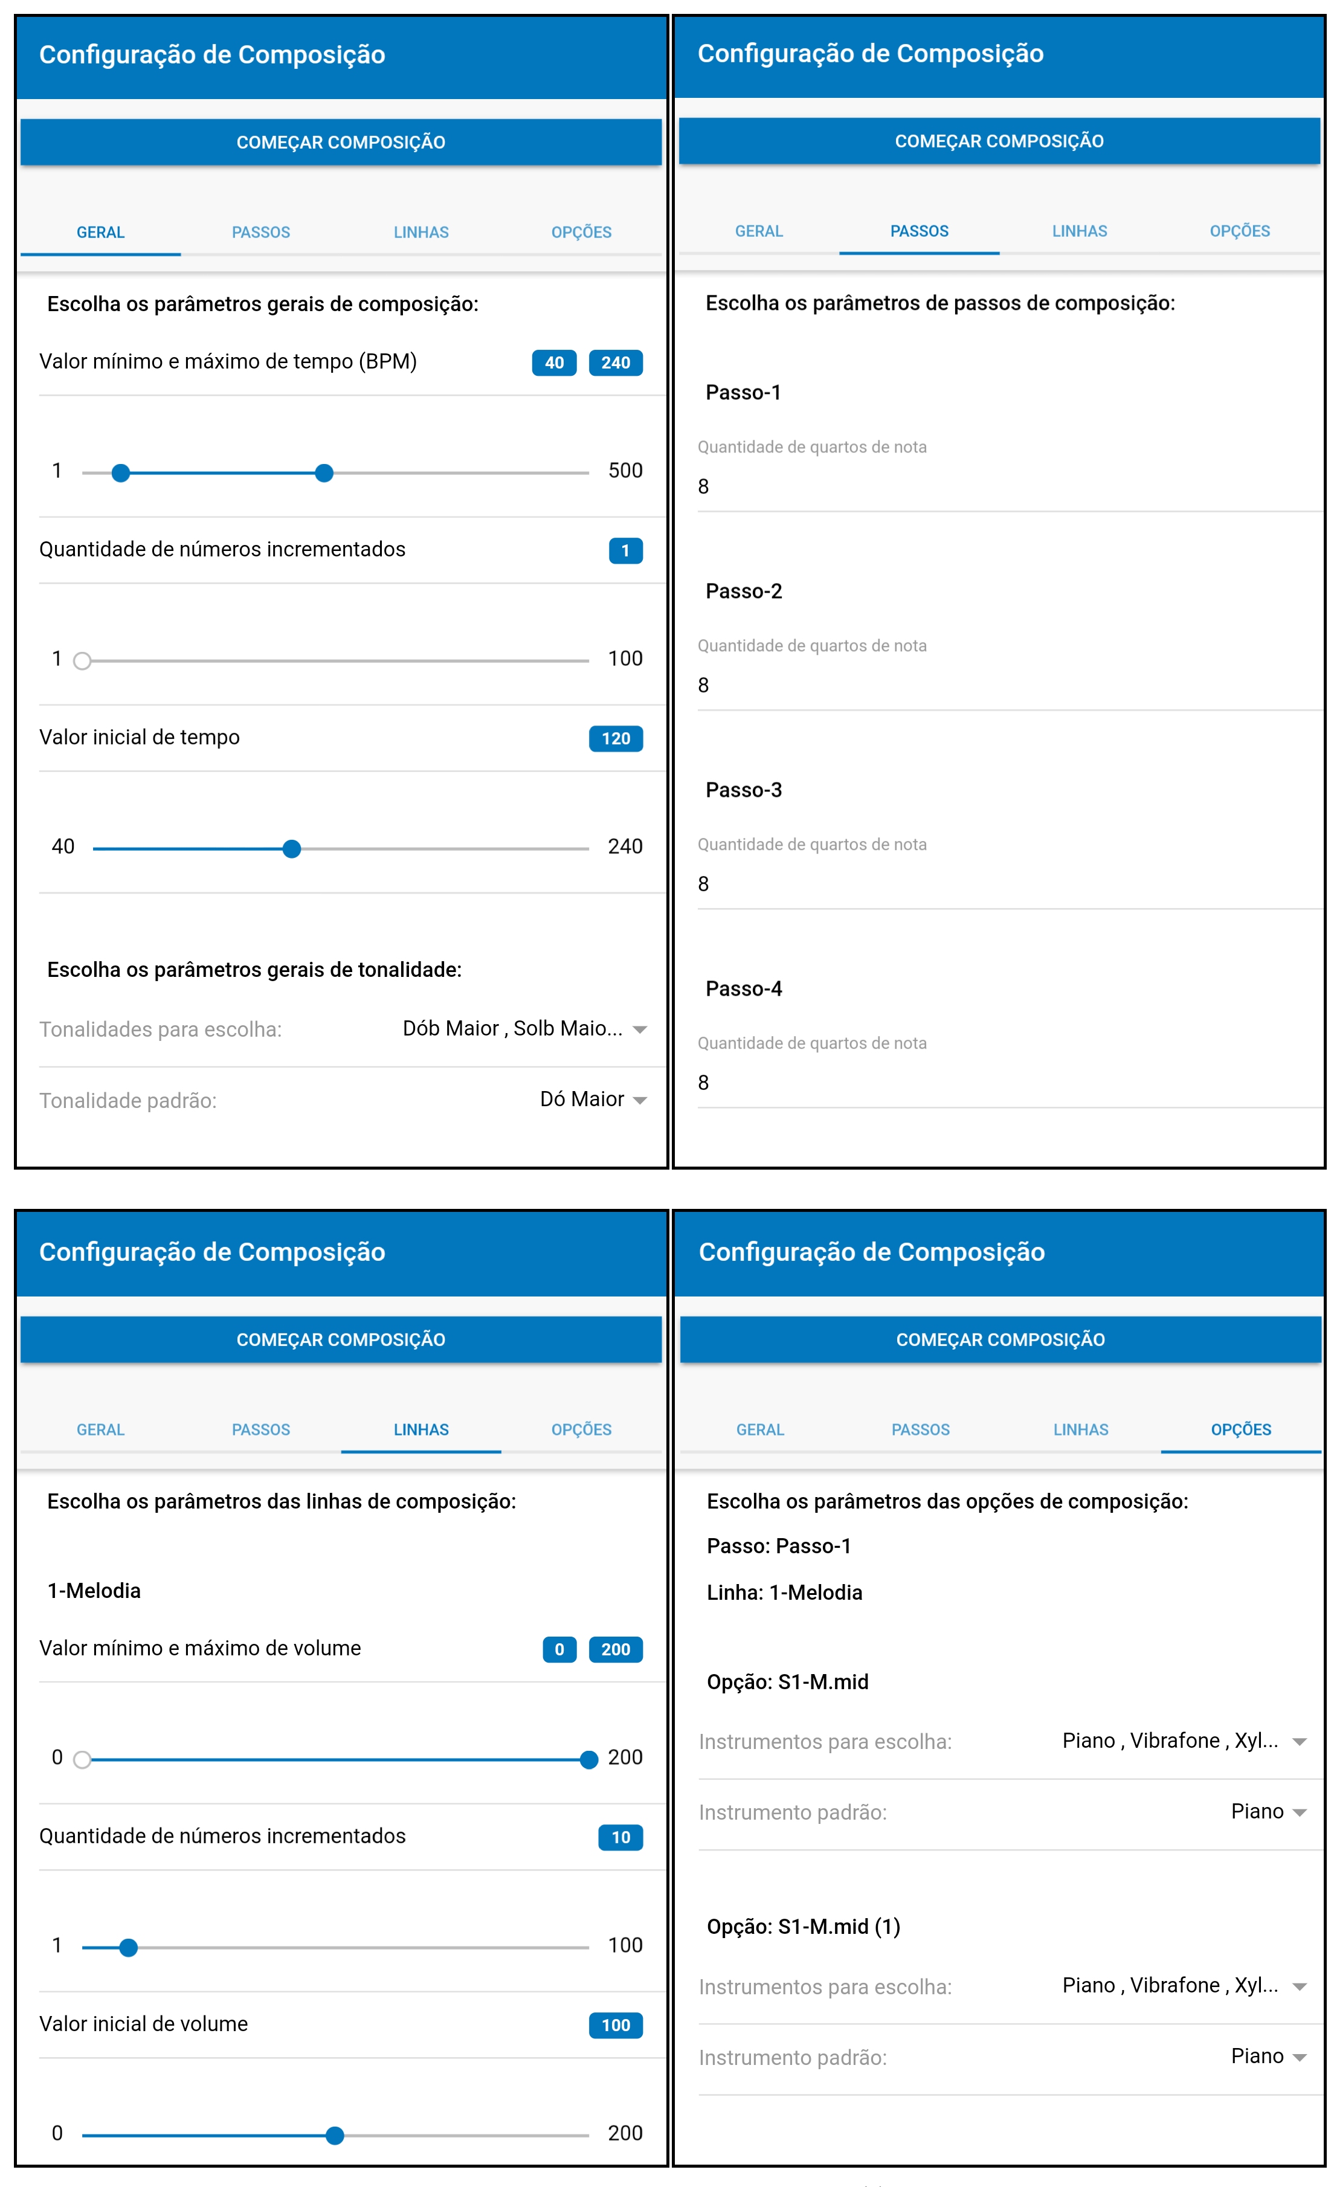
Fonte: elaborado pelo autor.
APÊNDICE F – ROTEIRO DE ENTREVISTAS
Este apêndice apresenta o roteiro utilizado nas entrevistas citadas no capítulo de resultados. O Quadro 10 demonstra, em sequência, as atividades realizadas com os entrevistados.

Quadro 10 – Roteiro de entrevistas
Sequência | Atividade
1 | Explicar ao entrevistado o funcionamento da atividade de composição.
2 | Explicar ao entrevistado o card de opções da tela de composição.
3 | Explicar ao entrevistado a representação de opção.
4 | Explicar e solicitar utilização ao entrevistado do botão de execução de opção.
5 | Explicar e solicitar utilização ao entrevistado do botão de execução de escolha de instrumento musical.
6 | Explicar e solicitar utilização ao entrevistado do botão de execução de escolha de opção.
7 | Explicar ao entrevistado o card de linhas.
8 | Explicar e solicitar utilização ao entrevistado do botão de execução de linha.
9 | Explicar e solicitar utilização ao entrevistado do botão de alteração de volume de linha.
10 | Explicar ao entrevistado a barra geral da composição.
11 | Explicar e solicitar utilização ao entrevistado do botão de alteração de execução de composição.
12 | Explicar e solicitar utilização ao entrevistado do botão de alteração de tonalidade de composição.
13 | Explicar e solicitar utilização ao entrevistado do botão de alteração de velocidade de composição.
14 | Explicar e solicitar utilização ao entrevistado do botão de desfazer última escolha.
15 | Explicar e solicitar utilização ao entrevistado do botão de download de composição.
16 | Explicar ao entrevistado as fontes de composição padrão e personalizadas.
17 | Solicitar a utilização ao entrevistado do botão de escolha de composição padrão.
18 | Explicar ao entrevistado os quatro níveis de configuração.
19 | Explicar e solicitar alteração ao entrevistado da configuração de velocidade mínima e máxima.
20 | Explicar e solicitar alteração ao entrevistado da configuração de quantidade de incremento de velocidade.
21 | Explicar e solicitar alteração ao entrevistado da configuração de velocidade inicial.
22 | Explicar e solicitar alteração ao entrevistado da configuração de tonalidades permitidas.
23 | Explicar e solicitar alteração ao entrevistado da configuração de tonalidade inicial.
24 | Explicar e solicitar alteração ao entrevistado da configuração de exibição do card de informações
25 | Explicar e solicitar alteração ao entrevistado da configuração de volume mínimo e máximo.
26 | Explicar e solicitar alteração ao entrevistado da configuração de quantidade de incremento de volume.
27 | Explicar e solicitar alteração ao entrevistado da configuração de volume inicial.
28 | Explicar e solicitar alteração ao entrevistado da configuração de instrumentos musicais permitidos.
29 | Explicar e solicitar alteração ao entrevistado da configuração de instrumentos musical inicial.
30 | Solicitar ao entrevistado o início de uma nova composição e a verificação dos parâmetros configurados.
Fonte: elaborado pelo autor.

